Mémoire – Chapitre II
Qualité des relations, conflits et styles de conjugalités bisexuelles
Elisa Lemoine
Table des matières
Chapitre II : Qualité des relations, conflits et styles de conjugalités bisexuelles 2
I. Les styles de conjugalités 4
Les conceptions de la conjugalité 4
La sociabilité externe au couple 9
La sexuation des rôles domestiques 14
Les représentations de la conjugalité des parents 18
II. L’évaluation de la qualité des relations 21
Une évaluation conjugale et psychologique plus faible chez les bisexuel∙les 23
Une vulnérabilité spécifique chez les bi∙es en couple avec un homme ? 26
L’ignorance de la bisexualité dans le couple 29
III. Les sujets de conflits 32
Des relations plus conflictuelles chez les bisexuelles 32
La confrontation entre un idéal égalitaire et la persistance d’inégalités de genre 34
Des opportunités et menaces spécifiques dans la conjugalité bisexuelle 35
Bibliographie 38
Annexes 39

Chapitre II : Qualité des relations, conflits et styles de conjugalités bisexuelles
Après avoir cerné les configurations conjugales dans lesquelles se trouvent les bisexuel∙les, nous étudions maintenant la nature de leurs relations. Nous nous basons sur le concept des styles d’interactions conjugales définit notamment par Jean Kellerhals (Kellerhals, Coenen-Huther et Modak 1987; Widmer, Kellerhals et Lévy 2004) à partir de plusieurs dimensions : le degré d'autonomie des conjoints dans le couple, l’ouverture du couple à son environnement, le degré de sexuation des rôles conjugaux et domestiques et la différenciation du pouvoir décisionnel. Ces dimensions de cohésion et régulation du couple permettent d'établir différents styles d'interactions conjugales, fortement corrélés à la position du couple dans la structure sociale. Contrairement aux théories qui postulent la fin de la famille traditionnelle et l'avènement du couple moderne standardisé et fondé sur la norme d'égalité, ces recherches montrent qu'il existe une diversité de modèles conjugaux et familiaux. Si la norme conjugale persiste, elle s’accompagne à partir de la deuxième partie du XXème siècle d’un ethos égalitaire et de l’émergence de l’autonomie individuelle au sein du couple (Clair 2011; Singly 2003). Les styles d'interactions décrivent les rapports qu’entretiennent les individus à ces dimensions structurantes du couple. Ils influencent la nature et la fréquence des conflits, leurs modes de résolution ainsi que l'évaluation de la qualité des relations conjugales.
Contrairement aux travaux de Kellerhals, l'enquête Virage n'est pas pensée pour étudier des couples mais bien des individus au sein de couples, limitant l’étude des interactions. Nous parlerons ainsi de styles de conjugalités, en étudiant les conceptions liées au couple, la sociabilité externe au couple et les représentations conjugales et familiales héritées des parents. L’objectif n’est pas ici de produire des typologies de styles de conjugalités mais plutôt de soulever certaines spécificités des conjugalités bisexuelles.
Nous formulons trois hypothèses pour guider ce travail.
- Première hypothèse : les styles de conjugalités sont influencés par l'appartenance sociale des individus. La valorisation de l’autonomie des conjoints est particulièrement forte dans les milieux dotés en capitaux économiques et culturels (Widmer, Kellerhals et Lévy 2004; De Singly 2003) tandis que la valorisation du commun, du consensus, du similaire l’est davantage dans les couples moins dotés. L’autonomie s’accompagne d’une valorisation des échanges avec l’extérieur dans le cas des couples à forts capitaux, alors que le style fusionnel des couples des milieux populaires est associé à une plus grande fermeture par rapport à l’extérieur. La sexuation et la complémentarité des fonctionnement conjugaux et du pouvoir décisionnel est marquée dans les milieux populaires
- Deuxième hypothèse : L’âge et la phase de vie sont déterminants dans les styles de conjugalités. Kellerhals soutient que la génération et la phase de vie n’ont pas d’effet sur les styles d’interactions. Nous pensons au contraire que l’ethos égalitaire du couple (Clair, 2011) et la norme de l’autonomie individuelle dans le couple (De Singly, 2003) s’expriment différemment selon les générations. Cet idéal du couple, quand il s’accompagne de la persistance d’inégalités domestiques et professionnelles est source de conflits spécifiques (Widmer, 2004). Ainsi nous observerons les effets de l’appartenance d’âge mais aussi du statut marital et parental sur les styles de conjugalité, toujours couplé à la position sociale.
- Troisième hypothèse : le genre du partenaire des personnes bisexuelles influence les styles de conjugalités, l’évaluation de la qualité de la relation et les sujets de conflit. Les représentations liées au couple et les modes de vie ne sont pas les mêmes entre couples homosexuels et hétérosexuels. Il conviendra d’étudier l’effet du type de couple chez les bisexuel·les.
Question de recherche : Y a-t-il une spécificité des personnes bisexuelles dans les styles de conjugalités ?
Dans virage PG on a vu que les femmes bisexuelles étaient moins souvent mariées et dans des relations moins longues que les hétérosexuelles. Cela laisse supposer des styles de conjugalités différents. Les hommes bisexuels quant à eux, surtout célibataires, sont difficilement saisis dans leur rapport au couple. Nous mobiliserons certaines questions posées à l’ensemble des répondant∙es et creuserons les styles de conjugalités des hommes bisexuels grâce à l’échantillon de convenance de Virage LGBT.
Les styles de conjugalités influencent l’évaluation de la qualité des relations et le conflit conjugal. Nous commencerons donc par étudier les styles de conjugalités au travers des conceptions liées au couple, de la sociabilité extérieure au couple et des représentations conjugales et familiales héritées dans l’enfance. Cela nous permettra de poursuivre sur la qualité des relations, évaluées grâce à différents critères : le degré de satisfaction conjugale, le sentiment amoureux, l’intention de rupture, la déclaration d’une dépression ou d’anxiété. Enfin nous conclurons ce chapitre par les sujets de conflits au sein des couples.

Les styles de conjugalités

Les conceptions de la conjugalité
A partir du milieu du XXème siècle l’intimité familiale se transforme pour laisser place à une certaine intimité personnelle des membres du couple (Singly, 2003). L’indépendance et l’autonomie sont au cœur de l’identité individuelle et les individus ne se définissent plus à partir de leur appartenance au couple. Les conceptions de la conjugalité évoluent, intégrant les idéaux d’épanouissement et de liberté individuelle. En même temps, si les parcours conjugaux et les formes d’union se diversifient, la norme conjugale reste dominante (Bergström, 2019). Il ne s’agit pas de s’extraire du couple, il reste la condition d’une vie heureuse, mais de faire couple sans empiéter sur la réalisation individuelle.
Pour cerner les conceptions de la conjugalité dans l’enquête Virage nous nous intéressons à deux questions :
Question 1 : Dites-moi si vous êtes tout-à-fait d'accord, plutôt d'accord, plutôt pas d’accord, pas du tout d'accord avec cette proposition : « Dans un couple, il faut tout faire ensemble. »
Question 2 : Dites-moi si vous êtes tout-à-fait d'accord, plutôt d'accord, plutôt pas d’accord, pas du tout d'accord avec cette proposition : « Dans un couple, il faut faire des compromis pour ne pas contrarier l'autre. »
Les deux questions éclairent la dimension de fusion / autonomie du couple. D’une part via le temps passé ensemble, d’autre part à travers le rapport au compromis. Les questions sont posées à l'ensemble de l'échantillon, en couple ou non. Ici, les nuances dans les réponses ont été effacées, produisant deux catégories binaires « d’accord » / « pas d’accord » réductrices mais nécessaires à l’analyse statistique.
Table 3 : Les conceptions de la conjugalité selon l’identification sexuelle et le genre.
 | Virage PG — Femmes |  |  | Virage PG — Hommes |  |  | LGBT — Femmes |  | LGBT — Hommes
 | Homo  (94)¹ | Bi  (135)¹ | Hétéro  (15 297)¹ | Homo  (180)¹ | Bi  (94)¹ | Hétéro  (11 422)¹ | Homo  (2 362)¹ | Bi  (654)¹ | Homo  (2 954)¹ | Bi  (315)¹
Dans un couple, il faut tout faire ensemble
D'accord | 53,5  [41-66] ⁴ | 52,2  [42-63] | 68,5  [68-69] | 49,8  [41-59] | 66,9  [53-78] | 77,8  [77-79] | 28,4 | 22,2 | 32,2 | 32,2
Pas d'accord | 46,5  [34-59] | 47,8  [37-58] | 31,5  [31-32] | 50,2  [41-59] | 33,1  [22-47] | 22,2  [21-23] | 71,6 | 77,8 | 67,8 | 67,8
P-valeur | <0,001² |  |  | <0,001² |  |  | 0,002³ |  | >0,9³
Dans un couple, il faut faire des compromis pour ne pas contrarier l'autre
D'accord | 89,0  [76-95] | 85,0  [77-91] | 91,3  [91-92] | 96,3  [91-98] | 91,3  [80-97] | 94,4  [94-95] | 81,8 | 75,7 | 90,5 | 82,5
Pas d'accord | 11,0  [4,6-24] | 15,0  [9,5-23] | 8,7  [8,1-9,3] | 3,7  [1,5-8,8] | 8,7  [3,5-20] | 5,6  [5,1-6,2] | 18,2 | 24,3 | 9,5 | 17,5
P-valeur | 0,11 |  |  | 0,4 |  |  | <0,001 |  | <0,001
¹Effectifs non-pondérés entre parenthèses.
²Test du Chi-deux ajusté de Rao & Scott pour données pondérées.
³Test exact de Fisher.
⁴ [Intervalle de confiance à 95 %].
Champ : Ensemble des répondant∙es de l'enquête Virage ; Répondant∙es de l'enquête Virage LGBT, âgé∙es de 20 à 69 ans. Pour Virage PG : pourcentages pondérés. Pour Virage LGBT : pourcentages et effectifs non pondérés.
Lecture : 53,5% des femmes homosexuelles dans l'enquête Virage en population générale sont d'accord avec la première affirmation, avec un intervalle de confiance à 95% de [41% - 66%].
Sources : Enquête Virage PG, Ined, 2015 ; enquête Virage LGBT, Ined, 2015-2016.

Le compromis comme principe conjugal consensuel
Le lien avec l'identification sexuelle n'est pas significatif sur la question des compromis. En se fiant aux tendances du Tableau 3, cet item récolte une adhésion très élevée (entre 85% et 96% d'accord). Dans Virage LGBT on observe une proportion légèrement plus faible de personnes bisexuelles d'accord avec l'affirmation : 75,7% des femmes et 82,5% des hommes contre 81,8% des lesbiennes et 90,5% des gays.
On retrouve l’adhésion au consensus, particulièrement chez les hommes, en Figure 5 qui observe le lien entre l’adhésion au compromis et le type de couple. Les bisexuels, en couple ou célibataire, restent moins souvent d’accord que les gays. Parmi les femmes, les bisexuelles en couple de sexe différent se démarquent, elles répondent le moins souvent par l'affirmative, derrières les bies et homos célibataires.
Plutôt qu'un marqueur de style conjugal, faire des compromis pour ne pas contrarier l'autre dans un couple semble être une affirmation consensuelle, un principe conjugal largement admis. Les personnes bisexuelles, malgré une grande majorité à y adhérer, sont moins souvent d’accord avec la nécessité du compromis que les homosexuels et hétérosexuels. C’est particulièrement le cas des femmes bisexuelles en couple avec un homme.

La fusion distingue des styles conjugaux : des femmes bisexuelles plus autonomes
L’adhésion à l’idée de tout faire ensemble quand on est en couple est, au global, beaucoup plus faible, cela démontre la force de la valeur de l’indépendance au sein de la vie conjugale contemporaine (Ibid.) Comme pour la question sur les compromis, elle récolte moins d’adhésion chez les femmes que chez les hommes. Les bisexuelles et lesbiennes sont moins souvent d'accord que les hétérosexuelles qu'il faut tout faire ensemble dans un couple (52,2% et 53,5% contre 68,5%). Chez les hommes en revanche, les bisexuels (66,9%) sont plus proches des hétérosexuels (77,8%), ce sont les gays qui se différencient (49,8%). L'écart entre hommes bis et femmes bies est le plus large de tous les couples hommes/femmes du tableau (non vérifié statistiquement). Dans Virage LGBT les répondant∙es sont globalement moins souvent d'accord avec l'affirmation. Les bisexuelles adhèrent à seulement 22,2% contre 28,4% des lesbiennes.
Quand on compare par type de couple (Figure 5), l'écart entre hommes est, ici encore, moins saillant. Les gays célibataires sont moins souvent d’accord. Chez les femmes ce sont les lesbiennes et bies célibataires. Le fait d'être célibataire semble corrélé à une plus grande distance vis-à-vis de l’approche fusionnelle du couple. Parmi les personnes en couple les bies en couple de sexe différent sont encore une fois les plus à distance de l'affirmation.
Les femmes bisexuelles se distinguent à la fois des hétéros en population générale et des lesbiennes en échantillon LGBT sur cet item. Elles semblent privilégier l'autonomie à la fusion dans le couple, surtout si elles sont en couple avec des hommes. Cette première observation est cohérente : les personnes qui n'ont pas d'enfant et ne sont pas mariées favorisent les styles d'interactions conjugales fondés sur l'autonomie (Widmer, Kellerhals et Lévy 2004).
Caractère socialisateur de la vie hors couple, expérience du célibat se traduit par une plus grande indépendance au sein du couple, moins suceptibles de répondre qu’être en couple c’est tout faire à deux. Le célibat change les couples, nourrit la volonté d’être “libre ensemble” (De Singly). – Bergström 2019

Figure 5 : Les conceptions de la conjugalité selon le genre, le statut conjugal et le type de couple.
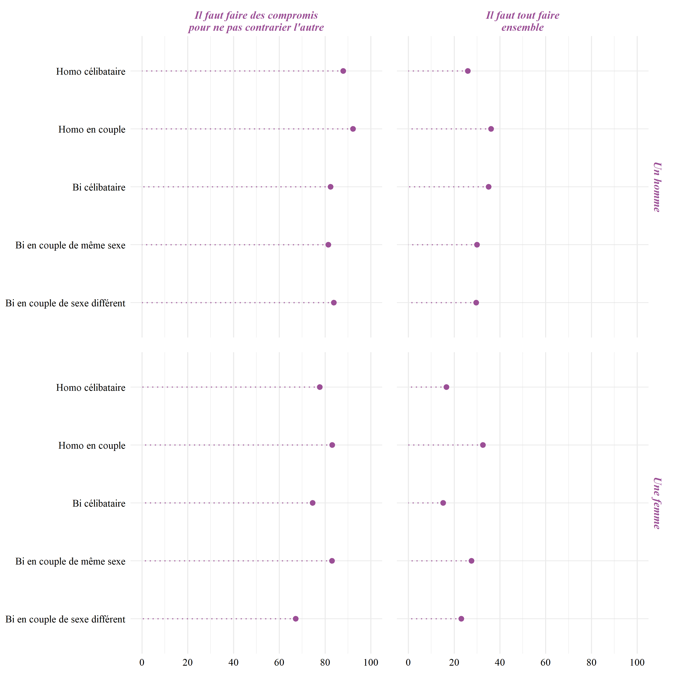
Test du Chi2, p-valeur toutes significatives (< 0,001)
Champ : Répondant∙es de l’enquête Virage LGBT âgé∙es de 20 à 69 ans.
Lecture : Parmi les femmes, les bisexuelles en couple de sexe différent adhèrent le moins à l’affirmation sur les compromis dans le couple.
Sources : Enquête Virage LGBT, Ined, 2015-2016.
Cette moindre adhésion à la fusion et au compromis dans le couple observé chez les femmes bisexuelles peut être un effet de l’âge, du diplôme, du statut marital et parental. Le taux d'activité favorise également les styles conjugaux fondés sur l'autonomie (Ibid.). On va contrôler l'effet de ces variables sur l’adhésion à l’idée qu’il faut tout faire ensemble en couple chez les femmes, puisque c’est parmi elles et sur cette question que les résultats sont les plus significatifs.
Table 4a : Probabilité chez les femmes d'adhérer à l'idée qu'il faut tout faire ensemble en couple selon l'identification sexuelle (régression logistique).
 | Fusion OR | 95% IC
Identification sexuelle
Hétéro (réf.) | — | —
Bi | 0,60* | 0,39 – 0,91
Homo | 0,67 | 0,38 – 1,17
*p-valeur < .05 ; **p < .01 ; ***p < .001
Abréviations : IC = intervalle de confiance, OR = rapport de chances (odds ratio)
Variables de contrôle : âge, diplôme, statut marital, statut parental, statut d'activité.
Champ : Ensemble des répondantes à l'enquête Virage PG. Données pondérées.
Lecture : Les femmes bisexuelles ont moins de chance d'adhérer à l'idée qu'en couple il faut tout faire ensemble que les femmes hétérosexuelles, à variables de contrôle équivalentes.
Source : Enquête Virage PG, Ined, 2015.
Table 4b : Probabilité chez les femmes d'adhérer à l'idée qu'il faut tout faire ensemble en couple selon le statut conjugal et le type de couple (régression logistique).
 | Fusion OR | 95% IC
Statut conjugal
Homo en couple (réf.) | — | —
Homo célibataire | 0,44*** | 0,34 – 0,56
Bi en couple de même sexe | 0,78 | 0,57 – 1,06
Bi en couple de sexe différent | 0,60** | 0,41 – 0,86
Bi célibataire | 0,35*** | 0,23 – 0,53
*p-valeur < .05 ; **p < .01 ; ***p < .001
Abréviations : IC = intervalle de confiance, OR = rapport de chances (odds ratio)
Variables de contrôle : âge, diplôme, statut marital, statut parental, statut d'activité.
Champ : Ensemble des répondantes âgées de 20 à 69 ans à l'enquête Virage LGBT.
Lecture : Les femmes homosexuelles célibataires ont moins de chance d'adhérer à l'idée qu'en couple il faut tout faire ensemble que les femmes homosexuelles en couple, à variables de contrôle équivalentes.
Source : Enquête Virage LGBT, Ined, 2015-2016.

Les femmes bisexuelles en couple de sexe différent adhèrent moins à la conception fusionnelle du couple
Les femmes bisexuelles ont moins de chance d'adhérer à l'idée qu'en couple il faut tout faire ensemble que les femmes hétérosexuelles, à variables de contrôle équivalentes. Quand on va dans le détail du type de couple dans la base LGBT (Tableau 4b), on réalise que ce qui a le plus d'effet sur la probabilité de ne pas adhérer à l'affirmation est le fait d’être célibataire. En effet, les femmes bisexuelles et lesbiennes célibataires ont significativement moins de chance d'adhérer que les femmes homosexuelles en couple. Le résultat est également significatif pour les bisexuelles en couple de sexe différent, confirmant la tendance observée dans la Figure 5.
Pourquoi est-ce que c’est quand elles sont en couple avec des hommes que les femmes bisexuelles adhèrent le moins à l’approche fusionnelle du couple ? Quelques pistes d’interprétation à ce stade : on le voit dans l’enquête Envie, les lesbiennes et les bis/pans sont surreprésentées parmi les jeunes ayant une orientation égalitaire (Bozon et Philit 2025). Les résultats d’Envie sont à utiliser avec précaution, la jeunesse sexuelle qui y est mesurée n’est pas la même que celle de Virage. Les bisexualités et identification plurisexuelles évoluent rapidement, le moment #MeToo concorde avec une plus grande remise en question du couple hétérosexuel. Ainsi, si les bisexualités de Virage et d’Envie sont différentes a beaucoup d’égard, on peut émettre l’hypothèse que la bisexualité féminine est corrélée à un ethos, si ce n’est féministe, du moins plus égalitaire. Cela expliquerait en partie une vision autonome du couple et une mise à distance des normes conjugales. A ce stade, les observations sont trop isolées pour formuler un résultat solide. Nous allons compléter cette étude par des éléments sur les formes de sociabilité. Est-ce que la moindre adhésion à la fusion dans le couple chez les femmes bisexuelles s’accompagne d’une sociabilité plus forte en dehors du couple ?

La sociabilité externe au couple
Nous étudions maintenant la dimension d'ouverture / clôture des couples. Le questionnaire comporte des questions sur le fait de se confier à sa∙on conjoint∙e, que nous étudierons dans un premier temps, puis des questions sur le contact avec la famille, les amis, les pratiques sportives ou associatives.

Des femmes bisexuelles en couple avec un homme qui se confient moins à leur partenaire
Ici, nous nous intéressons à la question : « Lorsque vous avez un problème personnel, vous confiez-vous à votre conjoint∙e ? ». Elle nous permet d'approcher la place du partenaire et de prolonger la réflexion amorcée sur les conceptions de la conjugalité et la distance vis-à-vis de l’intimité conjugale.
Table 5 : Se confier au partenaire selon le genre et l’identification sexuelle.
 | Virage PG — Femmes |  |  | Virage PG — Hommes |  |  | Virage LGBT — Femmes |  |  |  | Virage LGBT — Hommes
 | Homo  (57)¹ | Bi  (70)¹ | Hétéro  (9 911)¹ | Homo  (81)¹ | Bi  (30)¹ | Hétéro  (7 811)¹ | Homo  (1 599)¹ |  | Bi  (384)¹ |  | Homo  (1 651)¹ |  | Bi  (163)¹
Se confie au partenaire lors d'un problème personnel
Oui | 83,9%  (45)  [71-92] ⁴ | 49,7%  (37)  [35-64] | 64,6%  (6 261)  [63-66] | 62,1%  (51)  [49-74] | 55,1%  (12)  [32-76] | 64,3%  (4 940)  [63-66] | 72,8%  (1 164) |  |  | 71,6%  (275) |  | 58,9%  (971) |  | 43,8%  (71)
Non | 0,4%  (1)  [0,05-2,5] | 6,3%  (5)  [1,9-19] | 5,7%  (505)  [5,1-6,4] | 6,6%  (2)  [1,6-23] | 11,8%  (4)  [4,0-30] | 6,5%  (455)  [5,8-7,2] | 2,2%  (35) |  |  | 0,5%  (2) |  | 4,0%  (66) |  | 11,1%  (18)
Ça dépend du problème | 15,7%  (11)  [7,8-29] | 44,0%  (28)  [30-59] | 29,7%  (3 135)  [29-31] | 31,3%  (28)  [21-44] | 33,1%  (14)  [17-55] | 29,3%  (2 406)  [28-31] | 25,0%  (399) |  |  | 27,9%  (107) |  | 37,1%  (612) |  | 45,1%  (73)
P-valeur | 0,008² |  |  | >0,9² |  |  |  | 0,045³ |  |  |  | <0,001³
¹Effectifs non-pondérés entre parenthèses.
²Test du Chi-deux ajusté de Rao & Scott pour données pondérées.
³Test exact de Fisher.
⁴Pourcentages pondérés (effectifs non pondérés) [Intervalle de confiance à 95 %].
Champ : Répondant∙es en couple au moment de l'enquête Virage ; Répondant∙es en couple au moment de l'enquête Virage LGBT, âgé∙es de 20 à 69 ans.
Lecture : 83,9% des femmes homosexuelles en couple dans l'enquête Virage en population générale se confient à leur partenaire lors d'un problème personnel, avec un intervalle de confiance à 95% de [71% - 92%].
Sources : Enquête Virage PG, Ined, 2015 ; enquête Virage LGBT, Ined, 2015-2016.
Les femmes bisexuelles déclarent nettement moins que les lesbiennes se confier lors d'un problème personnel : 49,7% contre 83,9%. Elles sont minoritaires à répondre « oui » sans condition. Les lesbiennes se confient plus souvent que les hétérosexuelles (64,6%). Dans Virage LGBT, où les femmes bisexuelles sont plus souvent en couple de même sexe, elles déclarent autant que les lesbiennes se confier lors d'un problème personnel. Les hommes bisexuels déclarent moins souvent se confier que les gays dans Virage LGBT : 43,8% contre 58,9%.
Les résultats à la modalité « ça dépend du problème » indiquent que les personnes bisexuelles sélectionnent les problèmes qu'iels évoquent avec leurs partenaires. Ce n'est donc pas un simple retrait de la confidence conjugale mais plutôt une conditionnalité plus marquée, qui prolonge le résultat déjà noté sur la fusion : un rapport plus sélectif, moins automatique, au partenaire. L’investissement de cette réponse par les femmes bisexuelles en population générale (44%) pourrait refléter une approche plus réflexive du couple. Dans la continuité de l’hypothèse d’un rapport moins fusionnel au couple, on peut imaginer que les femmes bisexuelles donnent la priorité à d’autres personnes de l’entourage à qui confier ses problèmes. On peut également soulever l’hypothèses de difficultés spécifiques aux bisexuel∙les dans le couple, qui freinent la confidence. Le fait que certaines personnes déclarent avoir un·e partenaire qui ignore leur bisexualité, nous y reviendrons dans la prochaine partie de ce chapitre, éclaire une partie des dynamiques qui se cachent derrière ces moindres confidences conjugales.
Figure 6 : Se confier au partenaire lors d'un problème personnel selon le type de couple.
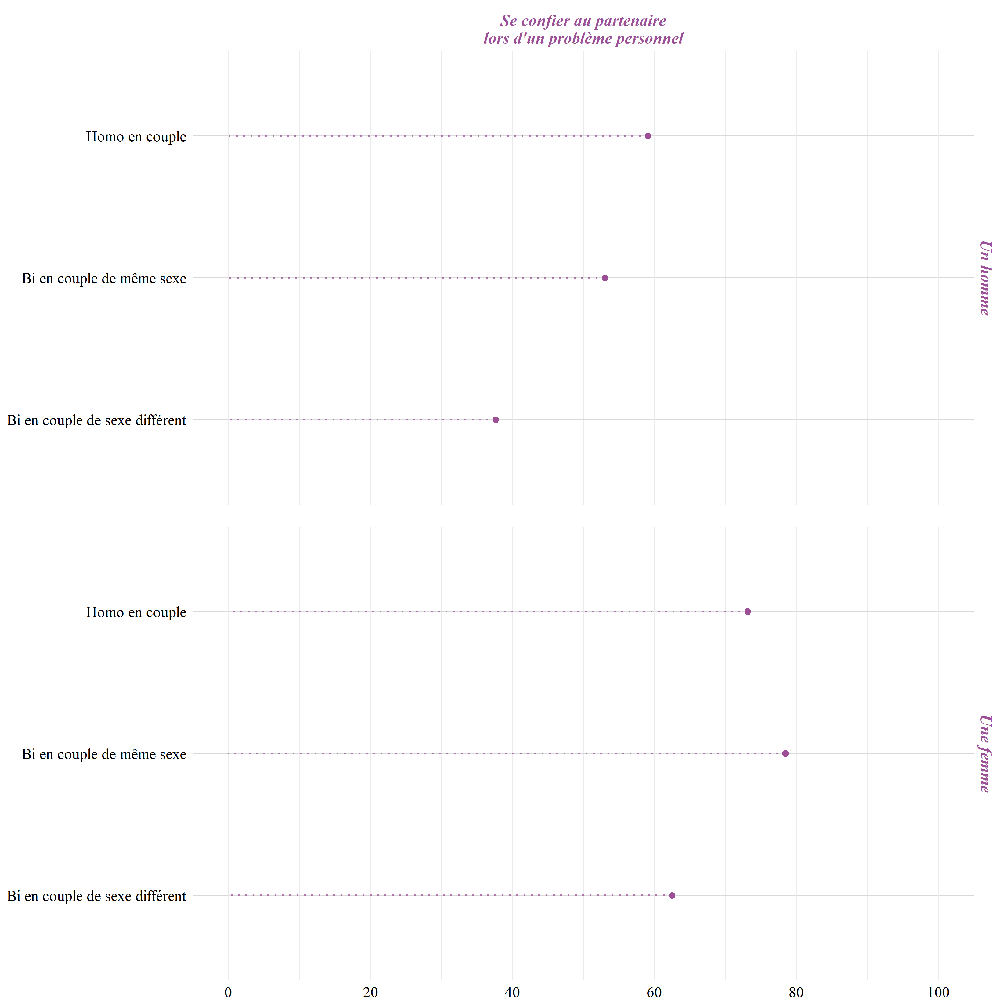
Test du Chi2, p-valeur toutes significatives (< 0,01)
Champ : Répondant∙es en couple au moment de l'enquête Virage LGBT, âgé∙es de 20 à 69 ans.
Lecture : Parmi les hommes, les gays en couple se confient plus à leur partenaire lors d'un problème personnel.
Source : Enquête Virage LGBT, Ined, 2015-2016.

L’observation de l’échantillon LGBT ajoute de la nuance à nos premières observations. Si les femmes bisexuelles en couple avec un homme se confient moins à leur conjoint que les lesbiennes (62,5% contre 73,1%), ce n’est pas le cas de celles en couple avec une femme (78,4%). Les hommes se confient moins souvent à leur partenaire que les femmes, toute catégorie confondue. Les bis en couple avec une femme se confient nettement moins que les bis en couple de même sexe et que les gays.
Cette tendance combinée à celle sur la fusion semble dessiner des styles conjugaux bisexuels marqués par le genre du partenaire. Alors que les femmes bies en couple de sexe différent semblent plus autonomes vis-à-vis de leur partenaire et se confient moins souvent, ce n’est pas le cas de celles en couple de même sexe. Les hommes bis en couple avec une femme sont moins de 40% à déclarer sans condition se confier à leur partenaire lors d’un problème personnel, c’est 15% de moins que les bis en couple avec un homme et 20% de moins que les gays.
Alors que les bisexuelles en couple de sexe différent s’éloignent des hétérosexuelles, les bies en couple de même sexe ont des styles conjugaux plus proches des lesbiennes. Les résultats concernant les hommes sont moins significatifs en population générale. On observe une tendance réduite à la confidence conjugale, confirmée dans l’échantillon LGBT, portée par les bis en couple de sexe différent.
Ici nous ne faisons pas de régression, la modalité de réponse « ça dépend du problème » complique la partition en deux modalités de réponse et l’occulter complètement enlèverait de la nuance.
Ce que nous retenons ici ce n’est pas tant que l’appartenance bisexuelle est corrélée à une plus faible confidence conjugale mais plutôt l’appartenance bisexuelle dans un couple de sexe différent. Nous observons maintenant si ce rapport distancié au couple s’accompagne d’une sociabilité extérieure plus grande, indicateur d’ouverture du couple.

Des sociabilités extérieures au couple difficiles à saisir
Est-ce que la distance vis-à-vis du couple se traduit dans des modes de sociabilité différents ou les bisexuel∙les sont iels simplement plus seul∙es ?
Table 6 : Sociabilité extérieure au couple selon l’identification sexuelle et le genre.
 | Virage PG — Femmes |  |  | Virage PG — Hommes |  |  | LGBT — Femmes |  | LGBT — Hommes
 | Homo  (94)¹ | Bi  (135)¹ | Hétéro  (15 297)¹ | Homo  (180)¹ | Bi  (94)¹ | Hétéro  (11 422)¹ | Homo  (2 362)¹ | Bi  (654)¹ | Homo  (2 954)¹ | Bi  (315)¹
Se confie à un membre de la famille lors d'un problème personnel
Oui | 19,3  [12-29]⁴ | 29,8  [21-41] | 38,9  [38-40] | 23,5  [17-32] | 5,2  [2,1-12] | 24,6  [24-26] | 20,3 | 19,0 | 15,9 | 8,9
Non | 32,0  [21-46] | 27,9  [20-38] | 28,8  [28-30] | 33,2  [25-43] | 61,3  [47-74] | 45,6  [44-47] | 35,8 | 30,9 | 41,2 | 47,9
Ça dépend du problème | 48,7  [36-61] | 42,2  [32-53] | 32,3  [31-33] | 43,3  [35-52] | 33,5  [22-47] | 29,9  [29-31] | 44,0 | 50,2 | 42,8 | 43,1
P-valeur | 0,003² |  |  | <0,001² |  |  | 0,016 |  | 0,001
Se confie à un∙e ami∙e lors d'un problème personnel
Oui | 61,5  [49-73] | 51,9  [41-62] | 39,2  [38-40] | 53,3  [44-62] | 39,9  [27-54] | 25,2  [24-26] | 53,4 | 56,0 | 49,8 | 39,0
Non | 15,0  [8,3-25] | 14,3  [8,5-23] | 34,0  [33-35] | 22,3  [16-30] | 32,7  [20-48] | 49,2  [48-50] | 10,3 | 8,9 | 14,8 | 20,4
Ça dépend du problème | 23,5  [15-35] | 33,7  [24-45] | 26,8  [26-28] | 24,4  [18-33] | 27,4  [17-42] | 25,6  [25-27] | 36,2 | 35,1 | 35,4 | 40,6
P-valeur | <0,001 |  |  | <0,001 |  |  | 0,4 |  | 0,002
Contacts avec la famille (12 derniers mois)
Peu ou pas de contact | 26,6  [16-41] | 19,6  [12-29] | 16,6  [16-17] | 22,6  [16-32] | 36,0  [23-51] | 23,7  [23-25] | 17,4 | 16,5 | 19,5 | 28,6
Contacts réguliers | 73,4  [59-84] | 80,4  [71-88] | 83,4  [83-84] | 77,4  [68-84] | 64,0  [49-77] | 76,3  [75-77] | 82,6 | 83,5 | 80,5 | 71,4
P-valeur | 0,12 |  |  | 0,12 |  |  | 0,6 |  | <0,001
Contacts avec des ami∙es (12 derniers mois)
Peu ou pas de contact | 13,4  [7,2-23] | 19,5  [12-29] | 20,4  [20-21] | 13,7  [8,5-21] | 24,0  [14-38] | 21,9  [21-23] | 11,6 | 11,3 | 12,3 | 20,3
Contacts réguliers | 86,6  [77-93] | 80,5  [71-88] | 79,6  [79-80] | 86,3  [79-92] | 76,0  [62-86] | 78,1  [77-79] | 88,4 | 88,7 | 87,7 | 79,7
P-valeur | 0,4 |  |  | 0,14 |  |  | 0,9 |  | <0,001
Activités sportives ou de loisirs (12 derniers mois)
Peu ou pas d'activité | 55,9  [43-68] | 54,8  [44-65] | 58,4  [57-59] | 54,5  [46-63] | 66,4  [52-78] | 53,4  [52-55] | 36,2 | 37,5 | 41,2 | 57,1
Activités régulières | 44,1  [32-57] | 45,2  [35-56] | 41,6  [41-43] | 45,5  [37-54] | 33,6  [22-48] | 46,6  [45-48] | 63,8 | 62,5 | 58,8 | 42,9
P-valeur | 0,7 |  |  | 0,14 |  |  | 0,6 |  | <0,001
Activités associatives, politiques ou syndicales (12 derniers mois)
Peu ou pas d'activité | 84,8  [74-91] | 78,7  [68-86] | 83,9  [83-85] | 78,9  [70-85] | 78,9  [67-87] | 81,7  [81-83] | 68,2 | 66,4 | 65,4 | 63,4
Activités régulières | 15,2  [8,5-26] | 21,3  [14-32] | 16,1  [15-17] | 21,1  [15-30] | 21,1  [13-33] | 18,3  [17-19] | 31,8 | 33,6 | 34,6 | 36,6
P-valeur | 0,4 |  |  | 0,6 |  |  | 0,4 |  | 0,5
¹Effectifs non-pondérés entre parenthèses.
²Test du Chi-deux ajusté de Rao & Scott pour données pondérées.
³Test exact de Fisher.
⁴Pourcentages pondérés [Intervalle de confiance à 95 %].
Champ : Ensemble des répondant∙es de l'enquête Virage ; Répondant∙es de l'enquête Virage LGBT, âgé∙es de 20 à 69 ans. Pour Virage PG : pourcentages pondérés. Pour Virage LGBT : pourcentages et effectifs non pondérés.
Lecture : 19,3% des femmes homosexuelles dans l'enquête Virage en population générale se confient à un membre de la famille lors d'un problème personnel, avec un intervalle de confiance à 95% de [12% - 29%].
Sources : Enquête Virage PG, Ined, 2015 ; enquête Virage LGBT, Ined, 2015-2016.
Les bisexuelles et lesbiennes se confient moins souvent à un membre de la famille et plus souvent à un∙e ami∙e que les hétérosexuelles lors d’un problème personnel. Le résultat est significatif pour les lesbiennes, il l'est un peu moins pour les bisexuelles (IC se chevauchent très légèrement). Dans Virage LGBT les comportements de confidence des bisexuelles et lesbiennes sont très proches. Chez les hommes, les bis se confient moins à leur famille que les gays et hétérosexuels. Ils se confient toutefois plus souvent que les hétérosexuels à leurs ami∙es, c’est aussi le cas des gays. Dans Virage LGBT ils se confient moins souvent que les hommes gays à leur famille et à leurs ami·es.
Les résultats sur les contacts avec la famille, les amis et les activités extérieures (sportives ou associatives) ne sont jamais significatifs. Sauf pour les hommes dans Virage LGBT. On observe des contacts moins fréquents que les gays, que ce soit avec la famille ou les amis dans les 12 derniers mois et des activités sportives ou de loisirs également moins fréquents.
Ces tendances nous donnent des indications sur les modes de sociabilité : les homo-bisexuel∙les se tournent moins vers la famille et plus vers les amis pour se confier lors de problèmes personnels que les hétérosexuels. Cette observation est cohérente avec la place que prennent les amitiés, parfois comme substitution aux liens familiaux et sources alternatives de soutien, pour les personnes homosexuelles (Chauvin et Lerch 2013).
La sociabilité extérieure au couple est difficile à saisir et ne nous permet pas d'affirmer de résultat net sur le degré d'ouverture / clôture des personnes bisexuelles comparativement aux autres groupes sociaux.

La sexuation des rôles domestiques
Nous cherchons désormais à approcher la troisième dimension des styles de conjugalités : la sexuation des rôles domestiques. Les dimensions des styles de conjugalité sont indépendantes, l’approche autonome du couple n’est pas forcément synonyme de plus d’égalité (Widmer, Kellerhals et Lévy 2004). Nous mobilisons deux questions : une question sur la répartition des tâches ménagères et une autre sur la répartition des tâches concernant les enfants du foyer. Ces questions sont posées aux personnes en couple cohabitant et en couple cohabitant avec enfant au domicile (enfant du couple, d'ego ou du conjoint). Les effectifs de la deuxième question sont réduits à une dizaine de personnes pour les homo-bi, nous nous en tenons à une lecture purement descriptive. Nous ne mobiliserons pas les pourcentages ici, même quand les p-valeur sont significatives.
Table 7a : Sexuation des rôles domestiques chez les personnes en couple cohabitant.
 | Virage PG — Femmes |  |  | Virage PG — Hommes |  |  | Virage LGBT — Femmes |  | Virage LGBT — Hommes
 | Homo  (44)¹ | Bi  (51)¹ | Hétéro  (9 061)¹ | Homo  (60)¹ | Bi  (16)¹ | Hétéro  (7 098)¹ | Homo  (1 182)¹ | Bi  (275)¹ | Homo  (1 269)¹ | Bi  (111)¹
Répartition tâches ménagères
Vous avez pris en charge l'essentiel des tâches | 16,8%  (6)  [7,4-34]⁴ | 38,5%  (19)  [23-56] | 35,2%  (3 207)  [34-36] | 12,6%  (6)  [5,0-28] | 14,6%  (2)  [3,4-45] | 5,6%  (393)  [4,9-6,3] | 12,0%  (142) | 17,1%  (47) | 14,7%  (187) | 10,8%  (12)
Les tâches ont été partagées avec votre conjoint∙e | 75,7%  (36)  [57-88] | 55,1%  (27)  [38-71] | 60,5%  (5 447)  [59-62] | 78,6%  (48)  [63-89] | 66,7%  (9)  [37-87] | 67,7%  (4 772)  [66-69] | 75,6%  (893) | 68,7%  (189) | 67,5%  (856) | 56,8%  (63)
Votre conjoint∙e a pris en charge l'essentiel des tâches | 7,4%  (2)  [1,5-30] | 2,1%  (1)  [0,29-14] | 3,2%  (267)  [2,8-3,8] | 8,8%  (6)  [3,6-20] | 16,0%  (4)  [5,1-40] | 25,7%  (1 831)  [24-27] | 10,9%  (129) | 12,7%  (35) | 12,6%  (160) | 27,0%  (30)
Une autre personne s'occupe des tâches ménagères | (0) | 4,3%  (2)  [1,0-17] | 1,0%  (119)  [0,8-1,3] | (0) | 2,8%  (1)  [0,36-19] | 1,1%  (92)  [0,9-1,4] | 1,4%  (17) | 1,5%  (4) | 5,1%  (65) | 5,4%  (6)
P-valeur | 0,13² |  |  | 0,022² |  |  | 0,091³ |  | 0,001³
Répartition tâches enfants foyer
Vous avez pris en charge l'essentiel des tâches | 6,0%  (1)  [0,77-34] | 69,3%  (11)  [44-87] | 29,5%  (1 077)  [28-31] | 47,8%  (1)  [6,8-92] | 17,1%  (1)  [2,3-64] | 4,6%  (129)  [3,8-5,6] | 13,0%  (32) | 26,8%  (11) | 15,4%  (12) | (0)
Les tâches ont été partagées avec votre conjoint∙e | 81,9%  (7)  [45-96] | 22,5%  (5)  [8,7-47] | 67,5%  (2 441)  [66-69] | 52,2%  (2)  [8,0-93] | 47,7%  (3)  [15-83] | 75,1%  (2 127)  [73-77] | 70,3%  (173) | 65,9%  (27) | 74,4%  (58) | 69,6%  (16)
Votre conjoint∙e a pris en charge l'essentiel des tâches | 12,1%  (1)  [1,6-53] | (0) | 2,3%  (73)  [1,8-3,0] | (0) | 35,2%  (2)  [8,5-76] | 19,7%  (549)  [18-21] | 16,3%  (40) | 4,9%  (2) | 6,4%  (5) | 30,4%  (7)
Une autre personne s'occupe des enfants | (0) | 8,2%  (1)  [1,2-41] | 0,7%  (26)  [0,5-1,1] | (0) | (0) | 0,6%  (18)  [0,4-1,0] | 0,4%  (1) | 2,4%  (1) | 3,8%  (3) | (0)
P-valeur | <0,001 |  |  | 0,015 |  |  | 0,018 |  | 0,005
¹Effectifs non-pondérés entre parenthèses.
²Test du Chi-deux ajusté de Rao & Scott pour données pondérées.
³Test exact de Fisher.
⁴Pourcentages pondérés (Effectifs non pondérés) [Intervalle de confiance à 95 %].
Champ : Répondant∙es en couple cohabitant dans l'année de l'enquête Virage ; Répondant∙es en couple cohabitant dans l'année de l'enquête Virage LGBT, âgé∙es de 20 à 69 ans. Pour Virage PG : pourcentages pondérés. Pour Virage LGBT : pourcentages et effectifs non pondérés
Lecture : 12,6% des hommes homosexuels en couple cohabitant dans l'enquête Virage en population générale déclarent avoir pris en charge l'essentiel des tâches ménagères, avec un intervalle de confiance à 95% de [5% - 28%].
Sources : Enquête Virage PG, Ined, 2015 ; enquête Virage LGBT, Ined, 2015-2016.
Les bisexuelles semblent assumer une forte charge domestique, elles sont proches des hétérosexuelles dans la prise en charge des tâches ménagères et prennent plus souvent en charge l’essentiel des tâches liées aux enfants. Mis en regard du résultat d’une moindre institutionnalisation des relations des femmes bisexuelles (Chapitre I) on peut se demander s’il n’y a pas une vulnérabilité spécifique des femmes bisexuelles dans le couple. Elles seraient exposées à des charges domestiques et parentales importantes tout en étant moins mariées et partageant moins leur patrimoine avec leur partenaire.
Chez les hommes, les gays déclarent moins souvent que les hétéros que leur conjoint a pris en charge l'essentiel des tâches domestiques.
Dans Virage LGBT, la plus grande prise en charge des tâches domestiques par les femmes bisexuelles se retrouve par rapport aux lesbiennes (p-valeur = 0,090), elle est même significative concernant les enfants. On peut faire l'hypothèse qu'elle résulte de la proportion d'entre elle en couple de sexe différent, les femmes passent en moyenne davantage de temps au travail domestique que les hommes, si l’écart se réduit au fil du temps il ne se résorbe pas (Bouchet-Valat et Toulemon (eds.) 2026; Champagne, Pailhé et Solaz 2015). Chez les hommes, les bisexuels déclarent plus souvent que le∙a conjoint∙e a pris en charge l'essentiel des charges, même interprétation ici : ils sont dans des couples avec une femme qui porte la charge domestique. Nous creusons ici avec la répartition par type de couple.
Table 7b : Sexuation des rôles domestiques chez les personnes en couple cohabitant par type de couple.
 | Virage LGBT — Femmes |  |  | Virage LGBT — Hommes
 | Homo en couple  (1 170)¹ | Bi en couple de même sexe  (162)¹ | Bi en couple de sexe différent  (108)¹ | Homo en couple  (1 244)¹ |  | Bi en couple de même sexe  (33)¹ | Bi en couple de sexe différent  (76)¹
Répartition tâches ménagères
Vous avez pris en charge l'essentiel des tâches | 12,0%  (140) | 10,5%  (17) | 25,9%  (28) | 14,9%  (185) | 12,1%  (4) |  | 7,9%  (6)
Les tâches ont été partagées avec votre conjoint∙e | 75,6%  (884) | 77,8%  (126) | 56,5%  (61) | 67,7%  (842) | 72,7%  (24) |  | 51,3%  (39)
Votre conjoint∙e a pris en charge l'essentiel des tâches | 10,9%  (128) | 11,1%  (18) | 14,8%  (16) | 12,2%  (152) | 12,1%  (4) |  | 34,2%  (26)
Une autre personne s'occupe des tâches ménagères | 1,5%  (17) | 0,6%  (1) | 2,8%  (3) | 5,1%  (64) | 3,0%  (1) |  | 6,6%  (5)
P-valeur | <0,001² |  |  | <0,001²
Répartition tâches enfants foyer
Vous avez pris en charge l'essentiel des tâches | 13,2%  (32) | 24,0%  (6) | 31,3%  (5) | 15,6%  (12) | 0,0%  (0) |  | 0,0%  (0)
Les tâches ont été partagées avec votre conjoint∙e | 70,4%  (171) | 68,0%  (17) | 62,5%  (10) | 75,3%  (58) | 100,0%  (1) |  | 68,2%  (15)
Votre conjoint∙e a pris en charge l'essentiel des tâches | 16,0%  (39) | 8,0%  (2) | 0,0%  (0) | 5,2%  (4) | 0,0%  (0) |  | 31,8%  (7)
Une autre personne s'occupe des enfants | 0,4%  (1) | 0,0%  (0) | 6,3%  (1) | 3,9%  (3) | 0,0%  (0) |  | 0,0%  (0)
P-valeur | 0,036 |  |  | 0,006
¹Effectifs entre parenthèses.
²Test exact de Fisher.
Champ : Répondant∙es en couple cohabitant dans l'année de l'enquête Virage LGBT âgé∙es de 20 à 69 ans. Virage LGBT : effectifs et pourcentages non pondérés.
Lecture : 12% des femmes homosexuelles en couple cohabitant dans l'enquête Virage LGBT ont pris en charge l'essentiel des tâches ménagères.
Source : Enquête Virage LGBT, Ined, 2015-2016.
Ce tableau confirme l'hypothèse interprétative posée juste avant. Les femmes bies en couple de même sexe déclarent dans des proportions similaires (77,8% de tâches partagées) aux lesbiennes (75,6%) prendre en charge les tâches ménagères tandis que celles en couple de sexe différent le déclarent beaucoup plus souvent (56,5% de partage et 25,9% de prise en charge exclusive contre 10-12% pour les deux autres groupes). De même pour les hommes, ce sont les bis en couple de sexe différent qui déclarent le plus que leur conjointe a pris en charge l'essentiel des tâches.
Les tâches liées aux enfants vont dans le même sens, (31,3% bi-différent, 24,0% bi-même sexe, 13,2% homo pour la prise en charge exclusive), avec des bies en couple de même sexe qui déclarent plus souvent prendre en charge les enfants que les lesbiennes mais les effectifs sont ici extrêmement fragiles.
Un fil rouge traverse nos différentes dimensions des styles de conjugalité : le type de couple (même sexe / sexe différent) structure les conjugalités des bisexuelles au-delà de l'identification. Les bisexuelles en couple avec un homme adhèrent moins à la fusion conjugale et se confient moins à leur partenaire que les hétérosexuelles, pouvant laisser penser à une vision autonome du couple. Pourtant elles semblent porter une charge domestique et parentale similaire aux hétérosexuelles et supérieure aux bies en couple de même sexe dans l’échantillon LGBT. Les bisexuelles en couple de même sexe ont un style conjugal très proche des lesbiennes en couple. Chez les hommes bisexuels, les résultats sont moins évidents. Ils se confient moins, particulièrement en couple de même sexe. De plus ils semblent avoir une sociabilité amicale, familiale et extérieure réduite par rapport aux gays.

Les représentations de la conjugalité des parents
Afin d'affiner la compréhension des styles de conjugalité des personnes bisexuelles il est légitime de se demander de quels modèles conjugaux et représentations de la conjugalité ont-elles héritées. Un ensemble de questions est posé sur la situation familiale dans l'enfance. Nous en reprenons certaines ici.
Table 8 : Situation parentale et familiale dans l’enfance.
 | Virage PG — Femmes |  |  | Virage PG — Hommes |  |  | LGBT — Femmes |  | LGBT — Hommes
 | Homo  (94)¹ | Bi  (135)¹ | Hétéro  (15 297)¹ | Homo  (180)¹ | Bi  (94)¹ | Hétéro  (11 422)¹ | Homo  (2 362)¹ | Bi  (654)¹ | Homo  (2 954)¹ | Bi  (315)¹
Privations matérielles ou négligences graves
Non | 94,1  [87-97] ⁴ | 87,2  [78-93] | 95,3  [95-96] | 97,3  [89-99] | 89,4  [72-97] | 95,8  [95-96] | 95,7 | 94,1 | 96,6 | 94,8
Oui | 5,9  [2,6-13] | 12,8  [7,2-22] | 4,7  [4,3-5,2] | 2,7  [0,60-11] | 10,6  [3,5-28] | 4,2  [3,7-4,8] | 4,3 | 5,9 | 3,4 | 5,2
P-valeur | <0,001² |  |  | 0,2² |  |  | 0,088³ |  | 0,10³
Conflit très grave avec le père
Non | 86,8  [77-93] | 76,3  [66-84] | 93,3  [93-94] | 88,1  [81-93] | 88,3  [76-95] | 93,5  [93-94] | 78,8 | 73,4 | 81,0 | 82,3
Oui | 13,2  [7,1-23] | 23,7  [16-34] | 6,7  [6,2-7,2] | 11,9  [7,2-19] | 11,7  [5,2-24] | 6,5  [6,0-7,2] | 21,2 | 26,6 | 19,0 | 17,7
P-valeur | <0,001 |  |  | 0,032 |  |  | 0,004 |  | 0,6
Conflit très grave avec la mère
Non | 78,3  [63-88] | 77,9  [68-86] | 94,6  [94-95] | 96,3  [92-98] | 87,2  [75-94] | 96,9  [96-97] | 86,0 | 83,0 | 91,5 | 89,3
Oui | 21,7  [12-37] | 22,1  [14-32] | 5,4  [5,0-5,9] | 3,7  [1,6-8,3] | 12,8  [6,0-25] | 3,1  [2,7-3,6] | 14,0 | 17,0 | 8,5 | 10,7
P-valeur | <0,001 |  |  | <0,001 |  |  | 0,058 |  | 0,2
Fugue ou mise à la porte
Non | 85,4  [72-93] | 81,4  [72-88] | 95,6  [95-96] | 96,1  [90-99] | 89,6  [78-95] | 95,8  [95-96] | 89,1 | 87,5 | 93,4 | 93,2
Oui | 14,6  [7,0-28] | 18,6  [12-28] | 4,4  [3,9-4,8] | 3,9  [1,5-9,9] | 10,4  [4,5-22] | 4,2  [3,7-4,7] | 10,9 | 12,5 | 6,6 | 6,8
P-valeur | <0,001 |  |  | 0,075 |  |  | 0,3 |  | >0,9
Tensions graves ou climat de violence entre parents
Non | 77,2  [66-85] | 68,4  [58-77] | 87,5  [87-88] | 80,2  [72-86] | 79,3  [67-88] | 89,5  [89-90] | 72,4 | 61,8 | 73,6 | 73,8
Oui | 22,8  [15-34] | 31,6  [23-42] | 12,5  [12-13] | 19,8  [14-28] | 20,7  [12-33] | 10,5  [9,8-11] | 27,6 | 38,2 | 26,4 | 26,2
P-valeur | <0,001 |  |  | <0,001 |  |  | <0,001 |  | <0,001
Aide éducative à la maison
Non | 95,9  [89-99] | 94,6  [87-98] | 98,4  [98-99] | 96,7  [89-99] | 100,0  [100-100] | 98,5  [98-99] | 98,4 | 98,1 | 98,5 | 98,7
Oui | 4,1  [1,5-11] | 5,4  [2,0-13] | 1,6  [1,3-1,9] | 3,3  [0,95-11] | 0,0  [0,00-0,00] | 1,5  [1,2-1,9] | 1,6 | 1,9 | 1,5 | 1,3
P-valeur | 0,005 |  |  | 0,3 |  |  | 0,6 |  | >0,9
¹Effectifs non-pondérés entre parenthèses.
²Test du Chi-deux ajusté de Rao & Scott pour données pondérées.
³Test exact de Fisher.
⁴Pourcentages pondérés [Intervalle de confiance à 95 %].
Champ : Ensemble des répondant∙es de l'enquête Virage ; Répondant∙es de l'enquête Virage LGBT, âgé∙es de 20 à 69 ans. Pour Virage PG : pourcentages pondérés. Pour Virage LGBT : pourcentages et effectifs non pondérés.
Lecture : 94,1% des femmes homosexuelles dans l'enquête Virage en population générale n'ont pas subi de privations matérielles ou négligences graves dans l'enfance, avec un intervalle de confiance à 95% de [87% - 97%].
Sources : Enquête Virage PG, Ined, 2015 ; enquête Virage LGBT, Ined, 2015-2016

Les bisexuelles déclarent un climat familial plus conflictuel
Les résultats pour les femmes dans Virage PG sont les plus significatifs : par rapport aux hétérosexuelles, elles déclarent nettement plus souvent des privations matérielles ou des négligences graves dans l'enfance, un conflit très grave avec le père, un conflit très grave avec la mère, une fugue ou une mise à la porte, des tensions graves ou un climat de violence entre parents ou encore la présence d'une aide éducative à la maison. Ces éléments, témoignant d'un environnement familial plus conflictuel voire plus violent, donnent du contexte aux représentations de la conjugalité des femmes bisexuelles. Ils viennent également éclairer la partie sur les conflits qui arrive plus tard dans le chapitre. Les écarts entre lesbiennes et bisexuelles ne sont jamais significatifs. Dans Virage LGBT, deux variables nous permettent toutefois d'observer une tendance à un climat familial plus conflictuel chez les bisexuelles : les conflits très graves avec le père sont plus souvent déclarés par les bisexuelles que les lesbiennes et les tensions graves / climat de violence entre parents. Ce résultat peut témoigner d’un climat familiale effectivement plus conflictuel et aussi d’une meilleur capacité à déclarer, nous retrouverons cette tension en Chapitre 3 quand nous aborderons les violences.
Les hommes bisexuels déclarent plus souvent que les hétérosexuels un conflit très grave avec la mère et des tensions graves / climat de violence entre parents. Les hommes gays déclarent plus souvent un conflit très grave avec le père que les hétérosexuels. Aucun écart entre gays et bisexuels n'est significatif en population générale et aucun résultat de Virage LGBT ne nous permet d'approfondir.

Des styles de conjugalités spécifiques aux femmes bisexuelles
Si on reprend la classification des types d’interactions conjugales de Widmer et Kellerhalls, les femmes bisexuelles semblent appartenir aux styles Association ou Parallèle, tous deux privilégiant l’autonomie à la fusion. Les résultats sur le degré d’ouverture / clôture des couples et sur la sexuation des rôles domestiques sont moins évidents. Les couples de style Association présentent à la fois un fort degré d’autonomie et d’ouverture combinés à une division du pouvoir égalitaire, et des rôles peu sexués. Les valeurs centrales structurant ce style d’interactions sont donc à la fois la quête d’authenticité personnelle et la négociation des droits individuels. Les couples de style Parallèle se caractérisent par une forte sexuation des rôles domestiques et relationnels, une forte fusion et une forte clôture. Ils se sentent menacés par leur environnement tout en désinvestissant leurs relations internes, alors qu’ils répartissent les rôles fonctionnels et relationnels de manière rigide et différenciée. Les valeurs organisatrices de l’action sont l’ordre, la différenciation des sphères d’activité et le repli sur soi. Si les bisexualités ne se réduisent pas à deux styles de conjugalité, on peut supposer que leur répartition dans ceux-ci est spécifique.
On peut affirmer à la fin de cette première partie que les personnes bisexuelles ont des styles de conjugalités différents des hétéros et homos. Les femmes bisexuelles en population générale n’ont pas la même conception du couple que les hétérosexuelles. Cette conception combinée à un climat familial très conflictuel dans l’enfance les différencie nettement des hétérosexuelles. Elles n’ont pas le même vécu relationnel, même quand elles sont en couple avec un homme. D’ailleurs on peut imaginer que le fait d’avoir eu, ou d’envisager, des relations de même sexe produit un rapport différent à la conjugalité avec un homme. Les parcours sexuels des femmes bies, marquées par une entrée précoce dans la sexualité et un nombre plus important de partenaires, sont une composante parmi d’autre de trajectoire d’éloignement de l’hétérosexualité. Il n’est pas étonnant que cet éloignement, en pratiques, en attirances et/ou en identification se retrouve dans d’autres aspects de la conjugalité, même quand elles sont en couple avec des hommes. On pourrait même dire particulièrement quand elles sont en couple avec un homme, où elles font l’expérience éclairée de la domination masculine et où elles peuvent ressentir plus fortement l’effacement bisexuel et perdre leur lien d’appartenance aux minorités sexuelles. La plupart des personnes voyant un homme et une femme romantiquement engagés vont penser que le couple, et les partenaires au sein du couple, sont hétérosexuels. Cette invisibilité a non seulement une dimension psychologique qui résulte de la difficulté à développer une identité sexuelle qui soit honnête et qui fonctionne socialement (Rust 2002). L’invisibilité entraîne aussi une pression concrète à se classifier et à se comporter de façon cohérente avec les catégories gays, lesbiennes ou hétéros (Ochs 1996).
Les travaux sur les minorités sexuelles féminines montrent qu’elles sont plus nombreuses à se distancier des normes de genre et de l’hétéronormativité qui place le couple et la parentalité au centre de son organisation (Lejbowicz 2022). On est pas revenu ici sur l’entrée dans la sexualité, ni sur le nombre de partenaires. On sait toutefois que les femmes des classes bicentrées, catégories qui mêlent attirances et pratiques, présentent un rapport plus ouvert et intéressé à la sexualité. Les positionnements de sexualités minoritaires sont divers : si pour certaines la bisexualité s’accompagne d’une remise en question des normes sexuelles et conjugales, ce n’est pas le cas pour toutes. De plus, la mise à distance dans l’adhésion au principe de fusion ne signifie pas nécessairement une mise à distance en pratique.

L’évaluation de la qualité des relations
On différencie les conflits, traités en fin de chapitre, de l’évaluation de la qualité des relations conjugales, définie comme un jugement personnel, plus ou moins positif, effectué par les conjoints à propos de leur union. Un niveau de satisfaction relativement élevé peut coexister avec le conflit conjugal (Widmer, Kellerhals et Lévy 2004). Dans leur recherche, Widmer, Kellerhals et Lévy approchent cette évaluation par différents indicateurs : le projet de séparation, la satisfaction conjugale et les symptômes dépressifs. Ce dernier indicateur n’est pas nécessairement lié au couple selon nous. Nous le reprenons tout de même pour observer de possibles ponts avec leurs résultats. Nous mobilisons donc les questions suivantes
Question 1 : Diriez-vous que votre relation de couple actuelle est…?
- Très satisfaisante
- Satisfaisante
- Peu satisfaisante
- Pas du tout satisfaisante
Question 2 : Lorsque vous pensez à votre conjoint∙e ou partenaire actuel∙le, quelle phrase convient le mieux ?
- Vous êtes très amoureux∙se
- Vous êtes amoureux-se
- Vous n’êtes plus amoureux-se
- Vous n’avez jamais été amoureux-se
Question 3 : Au cours des 12 derniers mois, vous-même ou votre conjoint∙e, avez-vous eu l'intention de mettre un terme à votre relation de couple ?
- Non
- Oui vous-même
- Oui votre conjoint
- Oui les deux
Question 4 : Avez-vous actuellement l'un des problèmes de santé suivants ? Dépression, anxiété
- Oui
- Non
Table 9 : Evaluation de la qualité des relations conjugales actuelles.
 | Virage PG — Femmes |  |  | Virage PG — Hommes |  |  | LGBT — Femmes |  | LGBT — Hommes
 | Homo  (57)¹ | Bi  (70)¹ | Hétéro  (9 911)¹ | Homo  (81)¹ | Bi  (30)¹ | Hétéro  (7 811)¹ | Homo  (1 599)¹ | Bi  (384)¹ | Homo  (1 651)¹ | Bi  (163)¹
Satisfait de la relation de couple actuelle
Oui | 98,1%  (55)  [92-100]³ | 83,4%  (62)  [66-93] | 96,3%  (9 467)  [96-97] | 98,6%  (78)  [95-100] | 93,5%  (27)  [80-98] | 96,9%  (7 510)  [96-97] | 92,0%  (1 466) | 89,5%  (342) | 87,7%  (1 441) | 76,4%  (123)
Non | 1,9%  (2)  [0,45-7,9] | 16,6%  (8)  [7,2-34] | 3,7%  (394)  [3,2-4,2] | 1,4%  (3)  [0,40-4,6] | 6,5%  (3)  [1,9-20] | 3,1%  (268)  [2,7-3,7] | 8,0%  (128) | 10,5%  (40) | 12,3%  (203) | 23,6%  (38)
P-valeur | <0,001² |  |  | 0,2² |  |  | 0,13³ |  | <0,001³
Sentiment amoureux vis-à-vis partenaire
Oui | 100,0%  (56)  [100-100] | 87,1%  (63)  [67-96] | 97,0%  (9 350)  [96-97] | 94,4%  (76)  [79-99] | 87,7%  (25)  [71-95] | 98,1%  (7 530)  [98-98] | 96,4%  (1 516) | 94,9%  (357) | 92,8%  (1 490) | 86,8%  (132)
Non | (0) | 12,9%  (5)  [4,2-33] | 3,0%  (337)  [2,6-3,5] | 5,6%  (3)  [1,3-21] | 12,3%  (5)  [4,5-29] | 1,9%  (160)  [1,6-2,3] | 3,6%  (57) | 5,1%  (19) | 7,2%  (116) | 13,2%  (20)
P-valeur | 0,004 |  |  | 0,004 |  |  | 0,2 |  | 0,016
Intention de rompre (12 derniers mois)
Oui | 5,9%  (3)  [1,8-18] | 39,1%  (22)  [25-55] | 6,3%  (612)  [5,7-6,9] | 7,8%  (9)  [3,6-16] | 4,7%  (2)  [1,1-18] | 5,0%  (408)  [4,5-5,7] | 26,1%  (414) | 35,4%  (134) | 23,7%  (389) | 30,6%  (49)
Non | 94,1%  (54)  [82-98] | 60,9%  (48)  [45-75] | 93,7%  (9 276)  [93-94] | 92,2%  (72)  [84-96] | 95,3%  (28)  [82-99] | 95,0%  (7 380)  [94-96] | 73,9%  (1 174) | 64,6%  (245) | 76,3%  (1 251) | 69,4%  (111)
P-valeur | <0,001 |  |  | 0,4 |  |  | <0,001 |  | 0,054
Dépression ou anxiété au moment de l'enquête
Oui | 13,1%  (7)  [5,7-27] | 24,6%  (17)  [14-39] | 8,3%  (815)  [7,6-9,0] | 10,4%  (7)  [4,5-22] | 4,7%  (2)  [1,1-18] | 4,3%  (329)  [3,7-4,9] | 16,1%  (255) | 34,2%  (129) | 15,8%  (258) | 25,3%  (40)
Non | 86,9%  (50)  [73-94] | 75,4%  (52)  [61-86] | 91,7%  (9 054)  [91-92] | 89,6%  (74)  [78-96] | 95,3%  (28)  [82-99] | 95,7%  (7 444)  [95-96] | 83,9%  (1 330) | 65,8%  (248) | 84,2%  (1 373) | 74,7%  (118)
P-valeur | <0,001 |  |  | 0,036 |  |  | <0,001 |  | 0,003
²Test du Chi-deux ajusté de Rao & Scott pour données pondérées.
³Test exact de Fisher.
³Pourcentages pondérés (Effectifs non pondérés) [Intervalle de confiance à 95 %].
Champ : Répondant∙es en couple au moment de l'enquête Virage ; Répondant∙es en couple au moment de l'enquête Virage LGBT, âgé∙es de 20 à 69 ans. Pour Virage PG : pourcentages pondérés. Pour Virage LGBT : pourcentages et effectifs non pondérés.
Lecture : 98,1% des femmes homosexuelles en couple dans l'enquête Virage en population générale sont satisfaites de leur relation actuelle, avec un intervalle de confiance à 95% de [92% - 100%].
Sources : Enquête Virage PG, Ined, 2015 ; enquête Virage LGBT, Ined, 2015-2016

Une évaluation conjugale et psychologique plus faible chez les bisexuel∙les
Nous avons regroupé les modalités de réponse pour créer des groupes statistiques plus robustes. Les femmes bisexuelles déclarent une moindre satisfaction dans la relation actuelle (83,4%) que les hétérosexuelles (96,3%), elles sont moins souvent amoureuses de leur partenaire (87,1%) que les lesbiennes (100%) et hétérosexuelles (97%). Malgré cette évaluation plus faible elles restent une large majorité à se dire amoureuse et satisfaite de leur relation actuelle. Pourtant près de 40% affirment avoir eu, elles-mêmes ou leurs conjoint·es, l’intention de rompre dans les douze derniers mois. C’est nettement plus que les lesbiennes et hétérosexuelles (environ 6%). Enfin elles déclarent trois fois plus souvent que les hétérosexuelles (24,6% contre 8,3%) une dépression ou de l’anxiété. Dans Virage LGBT cette tendance se confirme pour l'intention de rupture et la dépression : elles sont 35,4% à déclarer un projet de séparation dans l’année dans l'année contre 26,1% des lesbiennes et 34,2% à déclarer une dépression ou de l'anxiété contre 16,1% des lesbiennes, soit le double.

Une santé mentale dégradée
Ce résultat est cohérent avec les recherches des dernières décennies qui accumulent les preuves que les personnes bisexuelles présentent des taux plus élevés de mauvaise santé mentale. Les taux de dépression et d’anxiété sont systématiquement plus faibles chez les personnes hétérosexuelles, tandis que les personnes bisexuelles présentent des taux supérieurs ou équivalent à ceux des lesbiennes ou gays (Ross et al. 2018). Ces résultats sont majoritairement expliqués par trois facteurs interdépendants : les expériences de discrimination fondées sur l’orientation sexuelle, l’invisibilité ou l’effacement et l’absence de soutien favorable à la bisexualité (Rust 2002; Yoshino 2000; Ochs 1996).
Les hommes bisexuels, quant à eux, sont moins souvent amoureux de leur partenaire que les hommes hétérosexuels (87,7% contre 98,1%). Dans Virage LGBT ils déclarent moins souvent être satisfaits et moins souvent être amoureux de leur partenaire que les hommes gays. Ils énoncent également plus souvent une dépression ou de l’anxiété que les hommes gays, un quart d’entre eux contre 15%. Certaines données indiquent que les hommes bisexuels sont davantage victimes de préjugés liés à leur bisexualité que les femmes, notamment en ce qui concerne les stéréotypes relatifs à la confiance et à la fidélité (McCormack 2023). Ils présentent des taux élevés de troubles de santé mentale et une détresse psychologique grave. Ce phénomène a souvent été expliqué par la théorie du minority stress. Selon McCormack, la bi-négativité est étroitement liée à la biphobie intériorisée, la dissimulation de son orientation sexuelle et à l’adoption de comportements sexuels dits à risque. Des taux élevés de dépression et d’anxiété sont liés à l’expérience de la biphobie.

Une évaluation négative liée à une position spécifique dans la structure sociale ?
Comment interpréter ces résultats sur l’évaluation conjugale ? Ils semblent aller dans le sens d’une distance à la norme conjugale avec des attentes différentes et un rapport potentiellement critique au couple. Ils peuvent aussi refléter des relations dégradées, conflictuelles ou violentes et l’effet de la biphobie sur les relations conjugales. Si la grande majorité des personnes en couple hétérosexuel se disent satisfaites de leur relation, l’insatisfaction augmente pour les femmes, les personnes les plus diplômées, en cas de désaccords sur les tâches domestiques et avec le nombre d’enfants (Bouchet-Valat et Toulemon (eds.) 2026). Ainsi l’évaluation plus négative des relations de la part des personnes bisexuelles pourraient être liées à des caractéristiques sociales spécifiques ou une phase de la relation différente.
C’est pourquoi nous réalisons une série de régressions logistiques qui prennent pour variables dépendantes la satisfaction conjugale, le sentiment amoureux, les projets de séparation et les symptômes dépressifs, distinguant dans chaque cas les réponses masculines des réponses féminines. Pour chaque variable dépendante, l’effet de l’identification sexuelle puis du type de couple est estimé en contrôlant les effets du statut social et du parcours de vie.
Avant de présenter les régressions, nous distinguons les réponses par type de couple dans l’échantillon de convenance.
Figure 6 : Evaluation de la qualité des relations conjugales actuelles selon le type de couple.
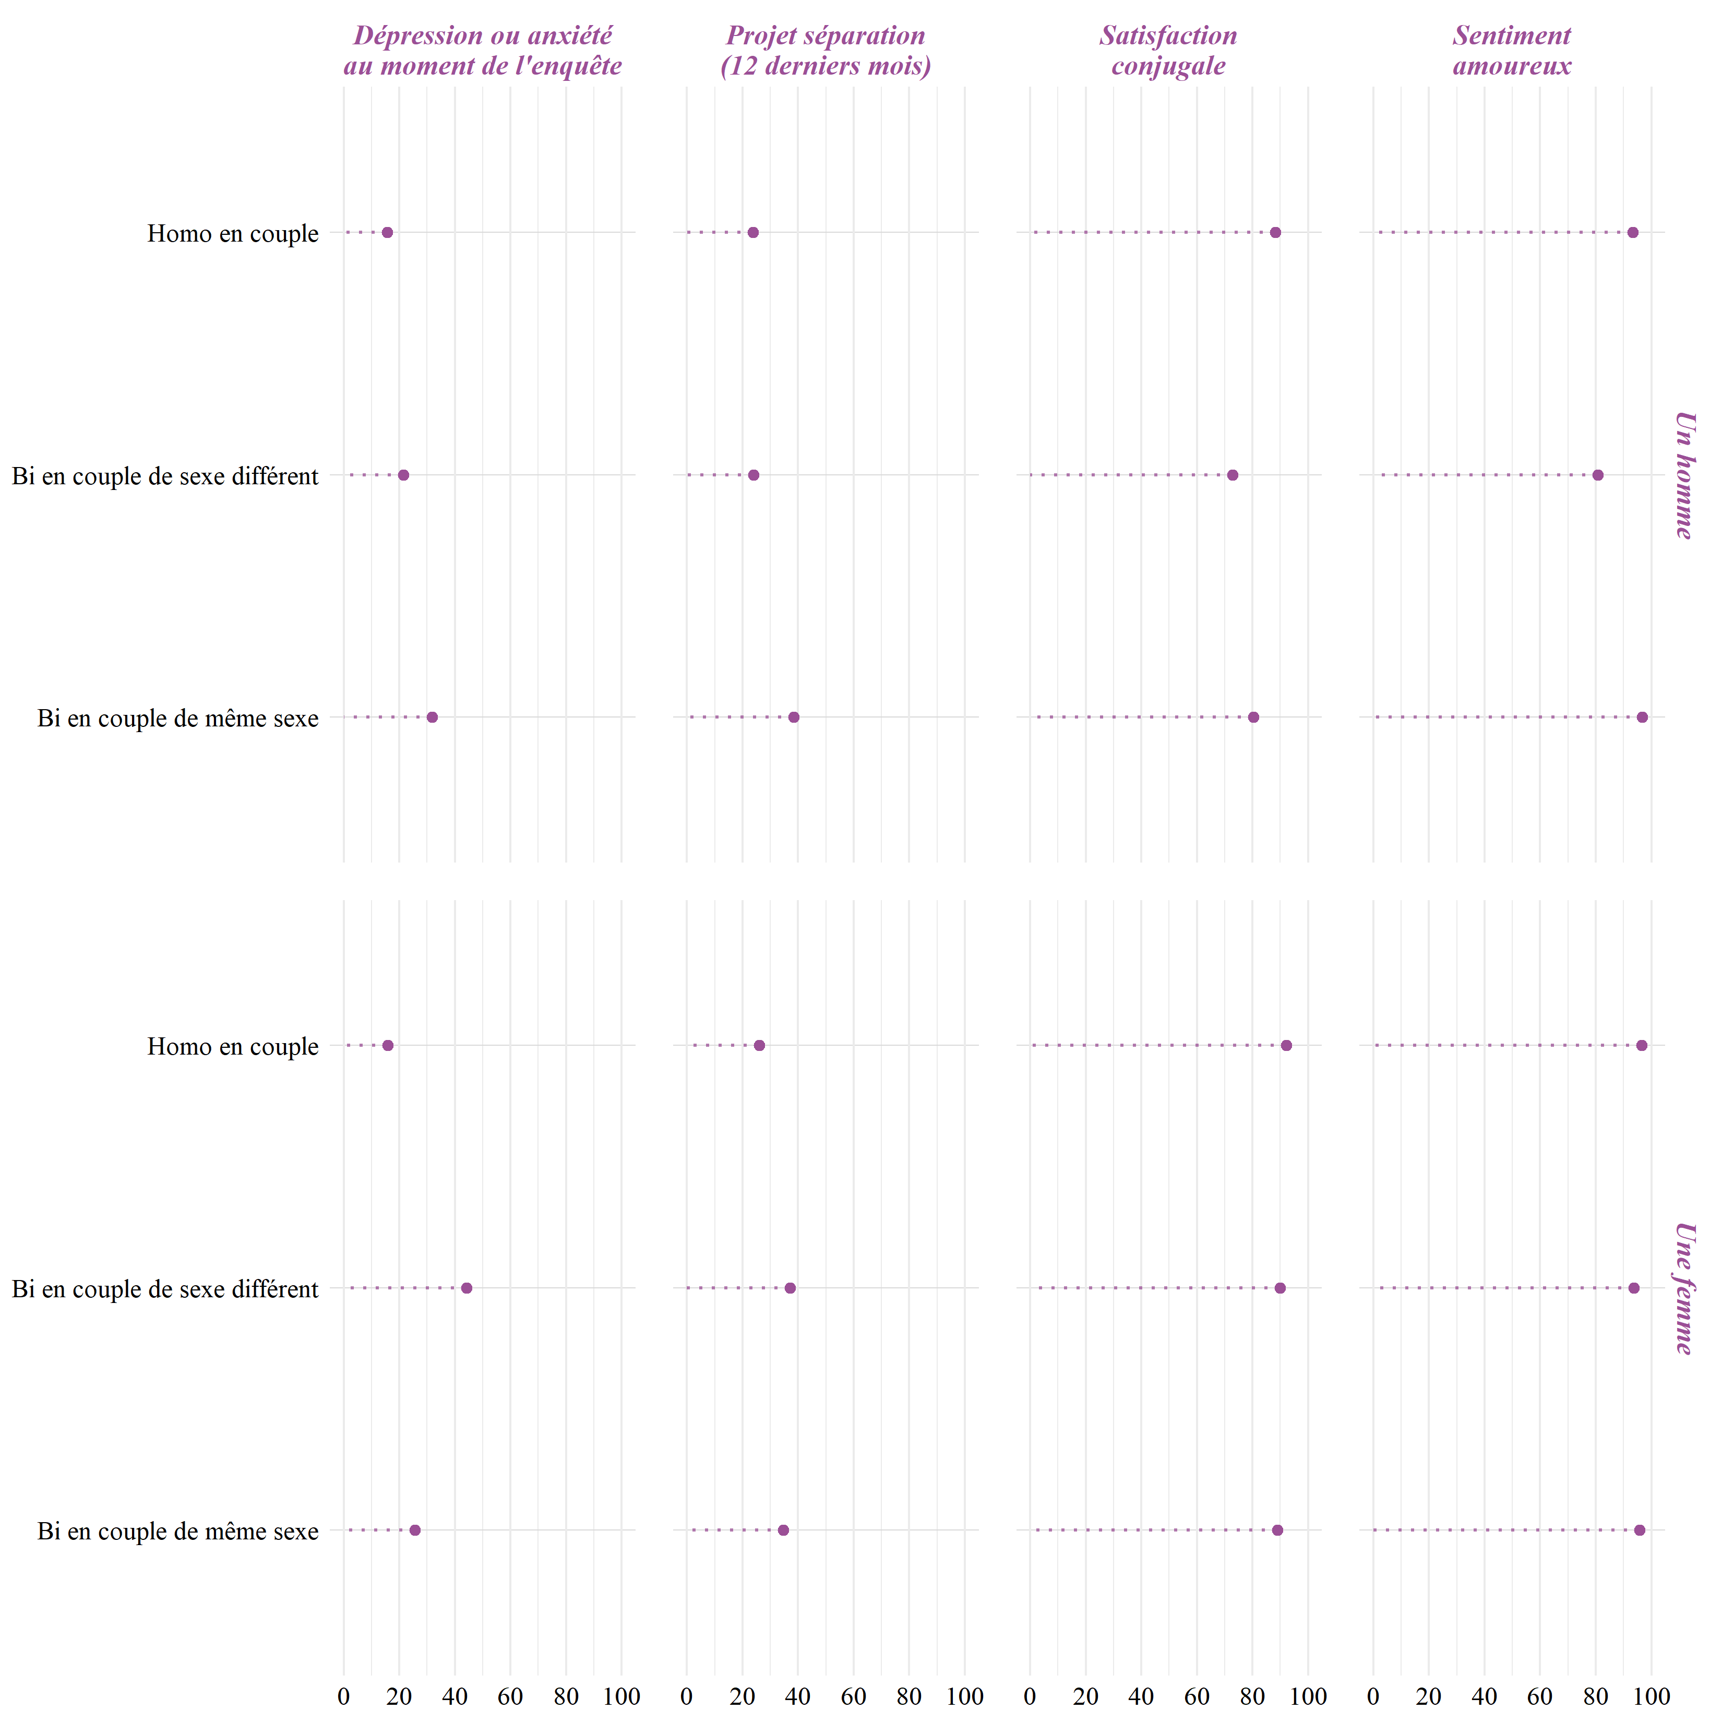
Test du Chi2, p-valeur significatives (< 0,05) sur les items « projet de séparation » et « dépression/anxiété » ; significatives (< 0,001) chez les hommes sur le « sentiment amoureux » et la « satisfaction conjugale », non significatif chez les femmes sur ces items.
Champ : Répondant∙es en couple au moment de l'enquête Virage LGBT, âgé∙es de 20 à 69 ans.
Lecture : Parmi les hommes, les gays en couple se confient plus à leur partenaire lors d'un problème personnel.
Source : Enquête Virage LGBT, Ined, 2015-2016.
Chez les femmes, les écarts entre lesbiennes et bisexuelles sont faibles, excepté sur la dépression où les bies en couple de sexe différent déclarent près de deux fois plus souvent être en dépression ou avoir de l’anxiété que les bies en couple de même sexe et que les lesbiennes. Elles déclarent également plus souvent un projet de séparation dans l’année que les lesbiennes en couple. Chez les hommes, les bis en couple de sexe différent déclarent le moins souvent être amoureux de leur partenaire et satisfaits de leur relation. En revanche ce sont les bis en couple de même sexe qui déclarent plus de dépression et d'intention de rompre.

Une vulnérabilité spécifique chez les bi∙es en couple avec un homme ?
La Figure 6 nous indique une vulnérabilité spécifique des femmes bisexuelles en couple de sexe différent. L’évaluation plus négative de la relation chez les hommes bisexuels en couple avec une femme ne s’accompagne toutefois pas d’une plus grande déclaration de projet de séparation ou de dépression. Si la moindre satisfaction relationnelle et amoureuse semble partagée par les personnes bisexuelles, l’intention de rompre et la déclaration de dépression ou d’anxiété est plutôt le fait des bisexuel∙les en couple avec un homme. Nous présentons désormais la série de régressions logistiques, les tableaux complets avec les variables de contrôle sont disponibles en annexe.
Table 10a : Régression logistique des indicateurs d’évaluation conjugale sur l’identification sexuelle et diverses variables de structuration sociale.
 | Satisfaction conjugale  Femme | Satisfaction conjugale  Homme | Sentiment amoureux  Femme | Sentiment amoureux  Homme | Projet de séparation  Femme | Projet de séparation  Homme | Dépression/ Anxiété  Femme | Dépression/Anxiété  Homme
Identification sexuelle
Hétéro (réf.) | — | — | — | — | — | — | — | —
Bi | 0,11*** | / | 0,11*** | 0,15* | 6,96*** | / | 4,58*** | 1,32
Homo | 3,19 | / | / | 0,32 | 0,83 | 0,62 | 1,44 | 2,45
*p-valeur < .05 ; **p < .01 ; ***p < .001
Seuls les odds ratios dont l'intervalle de confiance à 95% n'inclut pas la valeur 1 sont considérés comme statistiquement significatifs.
/ : Estimation non exploitable en raison d'une séparation quasi complète des données (effectif insuffisant dans la sous-catégorie).
Variables de contrôle : âge, diplôme, revenu du ménage, statut marital, résidentiel et parental, statut d'activité comparé.
Champ : Répondant∙es en couple au moment de l’enquête Virage PG. Données pondérées.
Lecture : Les femmes bisexuelles en couple ont moins de chance d'être satisfaites de leur relation que les femmes hétérosexuelles, à variables de contrôle équivalentes.
Source : Enquête Virage PG, Ined, 2015.
Le Tableau 10a confirme la tendance évoquée plus haut d’une moindre satisfaction conjugale et amoureuse et d’une vulnérabilité spécifique des femmes bisexuelles par rapport aux hétérosexuelles. Comparées aux femmes hétéros, à variables de contrôle équivalentes, elles ont dix fois moins de chance de se dire satisfaite ou amoureuse de leur partenaire actuel. Elles ont près de sept fois plus de chance de déclarer un projet de séparation dans l’année et 4,5 fois plus de chance de déclaration une dépression ou de l’anxiété. Les résultats sont nettement moins significatifs chez les hommes, cohérent avec leur faible proportion à être en couple dans l’enquête en population générale. Ils ont significativement moins de chance de se dire amoureux de leur partenaire actuel que les hommes hétéros, confirmant l’observation faite au Tableau 9.
A caractéristiques sociodémographiques et conjugales comparables, les femmes bisexuelles présentent un profil relationnel et psychologique nettement plus dégradé que les hétérosexuelles. Ce résultat va dans le sens d’une spécificité du vécu conjugal des femmes bisexuelles. C’est cohérent avec notre hypothèse d’une appartenance des bisexuelles aux style conjugaux Association et Parallèle qui sont ceux où le niveau d’insatisfaction, les projets de séparation et les symptômes de dépression sont les plus élevés (Widmer, Kellerhals et Lévy 2004). Si on suit les recherches de Singly, cela serait ici le signe que l’individualisation se heurte au besoin caché de fusion et que l’incertitude qui caractérise ces styles de conjugalité fragilise les individus. La prise d’indépendance, au sein de la vie de couple, peut avoir pour conséquence des blessures identitaires pour l’autre (Singly 2003). Cette explication nous semble toutefois inadapté dans le sens où elle occulte les rapports de genre et sexualité, elle ne suffit pas à expliquer l’évaluation conjugale des personnes bisexuelles.
Le résultat d’un vécu conjugal spécifique chez les femmes bisexuelles est aussi cohérent avec la littérature citée plus haut sur l’invisibilisation bisexuelle et la biphobie.
Pour creuser notre hypothèse sur le lien entre évaluation négative de la qualité des relations et le fait d’être en couple avec un homme, nous présentons la régression suivante. Elle repose sur l’échantillon de convenance et ne correspond pas à la même population bisexuelle. Toutefois elle nous dit quelque chose du vécu conjugal des bisexuel∙les selon le type de couple et offre plus de résultats concernant les hommes bis.
Table 10b : Régression logistique des indicateurs d’évaluation conjugale sur le type de couple et diverses variables de structuration sociale.
 | Satisfaction conjugale  Femme | Satisfaction conjugale  Homme | Sentiment amoureux  Femme | Sentiment amoureux  Homme | Projet de séparation  Femme | Projet de séparation  Homme | Dépression/Anxiété  Femme | Dépression/Anxiété  Homme
Type de couple
Homo en couple (réf.) | — | — | — | — | — | — | — | —
Bi en couple de même sexe | 0,47* | 0,39 | 0,41 | / | 1,70** | 1,92 | 1,51 | 2,73*
Bi en couple de sexe différent | 0,71 | 0,26*** | 0,26** | 0,18*** | 1,83* | 1,26 | 3,24*** | 1,68
*p-valeur < .05 ; **p < .01 ; ***p < .001
Seuls les odds ratios dont l'intervalle de confiance à 95% n'inclut pas la valeur 1 sont considérés comme statistiquement significatifs
/ : Estimation non exploitable en raison d'une séparation quasi complète des données (effectif insuffisant dans la sous-catégorie).
Variables de contrôle : âge, diplôme, revenu du ménage, statut marital, résidentiel et parental, statut d'activité comparé.
Champ : Répondant∙es en couple au moment de l’enquête Virage LGBT, âgé∙es de 20 à 69 ans.
Lecture : Les femmes bisexuelles en couple de même sexe ont moins de chance d'être satisfaites de leur relation actuelle que les homosexuelles en couple, à variables de contrôle équivalentes.
Source : Enquête Virage LGBT, Ined, 2015-2016.
On retrouve dans cet échantillon la prévalence de dépression ou d’anxiété chez les femmes bisexuelles, elles ont trois fois plus de chance d’en déclarer que les lesbiennes à variables de contrôle équivalentes. Ce résultat, vérifié dans l’échantillon PG et LGBT se consolide. Il concerne ici spécifiquement les femmes bisexuelles en couple avec un homme. Chez les hommes, conformément à notre observation, ce sont également ceux en couple avec un homme qui ont plus de chance de déclarer une dépression ou de l’anxiété.
Concernant le projet de séparation, les résultats sont significatifs uniquement chez les femmes bisexuelles, qui ont plus de chance d’en déclarer que les lesbiennes en couple, quel que soit le type de couple avec une légère augmentation des chances pour celles en couple avec un homme.
Les bisexuel∙les hommes et femmes en couple de sexe différent ont moins de chance d’être amoureux de leur partenaire actuel que les gays et lesbiennes en couple. Enfin la satisfaction conjugale est effectivement plus faible chez les bisexuel∙les de cet échantillon, de façon significative pour les bisexuelles en couple de même sexe et pour les bisexuels en couple de sexe différent.
Cet échantillon est recruté communautairement, on l’a vu il engendre une frange de la bisexualité plus proche des homosexuel∙les. On peut émettre l’hypothèse que les bies en couple avec une homme, intégrées aux communautés LGBT, vivent une biphobie spécifique. Alors que les gays ne sont pas menacés par les hommes bisexuels, la réintroduction des hommes dans les relations entre femmes fait courir le risque d’éroticisation et la menace d’être quittée pur un homme pour une meilleure sécurité financière et sociale (Armstrong 2014). Si les bisexuelles font naître cette peur chez une partie des lesbiennes elles ne sont pas la cause de l’invisibilisation lesbienne et ne finissent pas inévitablement avec des hommes. Les lesbiennes sont plus conscientes des privilèges hétérosexuels, plus susceptibles de les rejeter et d’en subir les conséquences et donc de percevoir la bisexualité comme une forme de trahison.
Chez les hommes, ceux qui font l’expérience de la bi-négativité déclarent une satisfaction relationnelle plus faible que ceux qui n’en font pas l’expérience (McCormack 2023). Les bis en couple avec des femmes rapportent plus souvent des agressions de la part de leur partenaire que ceux en couple avec des hommes. Enfin les bisexuels les plus jeunes font mois d’expériences négatives dans les relations que les bisexuels plus âgés. Cet éclairage de la littérature nous permet d’expliquer une partie des résultats de la régression. Ainsi, ce n’est pas le fait d’être en couple avec un homme qui est lié à une moindre satisfaction conjugale mais bien le fait d’être en couple de sexe différent, comme pour les femmes.
On voit globalement une prévalence d'évaluation conjugale négative chez les personnes bisexuelles. Les déclarations de dépression / anxiété sont particulièrement hautes, elles ne sont pas nécessairement directement liées au couple mais disent quelque chose du vécu spécifique des personnes bisexuelles.

L’ignorance de la bisexualité dans le couple
Cette question de la connaissance de la bisexualité chez le∙a conjoint∙e est particulièrement intéressante car elle met en avant une expérience spécifiquement bisexuelle : le fait de pouvoir cacher ou révéler son identité sexuelle au sein même de son couple. La décision de faire ou non son coming-out est une expérience commune et renouvelée des minorités sexuelles (Sedgwick 1990). La mise en couple accélère le coming-out est peut être source de conflit entre partenaires (Chauvin et Lerch 2013). Si les personnes homosexuelles sont d’office out auprès de leur partenaire, les bisexuel∙les peuvent rester dans le placard même dans le couple.
Table 11 : Connaissance de la bisexualité par le/la partenaire.
 | Virage PG — Femmes  (70)¹ | Virage PG — Hommes  (30)¹ | Virage LGBT — Femmes  (380)¹ | Virage LGBT — Hommes  (143)¹
Votre conjoint∙e connaît-il/elle votre bisexualité ?
Non | 11,8%  (5)² | 21,1%  (10) | 1,8%  (7) | 18,2%  (26)
Oui | 88,2%  (65) | 76,2%  (18) | 96,3%  (366) | 79,0%  (113)
NVPD/NSP | (0) | 2,7%  (2) | 1,8%  (7) | 2,8%  (4)
¹Effectifs non-pondérés entre parenthèses.
²Pourcentages pondérés (effectifs non pondérés entre parenthèses). La différence entre les effectifs / total effectif et le pourcentage effectivement affiché vient de la pondération.
Champ : Personnes bies en couple au moment de l'enquête, 20-69 ans, France métropolitaine, ménages ordinaires.
Lecture : 5 femmes bisexuelles sur 70 dans l'enquête Virage en population générale sont en couple avec quelqu'un qui n'a pas connaissance de leur bisexualité.
Sources : Enquête Virage PG, Ined, 2015 ; enquête Virage LGBT, Ined, 2015-2016.
Le fait de ne pas être out auprès de son/sa partenaire concerne surtout les hommes ; environ 20% des hommes en couple dans Virage PG et LGBT. Pour les femmes cela concerne surtout les bies en population générale, 11,8%, majoritairement en couple avec des hommes. Cette expérience, si elle reste minoritaire, n’est pas marginale.
Ce tableau nous dessine une spécificité bisexuelle dans le couple : la possibilité de dissimuler son identification sexuelle à son/sa partenaire et la possibilité de subir des discriminations liées à son identification sexuelle au sein même du couple. Là où le couple est un lieu potentiel de refuge contre l'homophobie pour les personnes homosexuelles, même s’il les expose en même temps plus que quand ils sont célibataires.
Figure 7 : Connaissance de la bisexualité par le/la partenaire selon le type de couple.
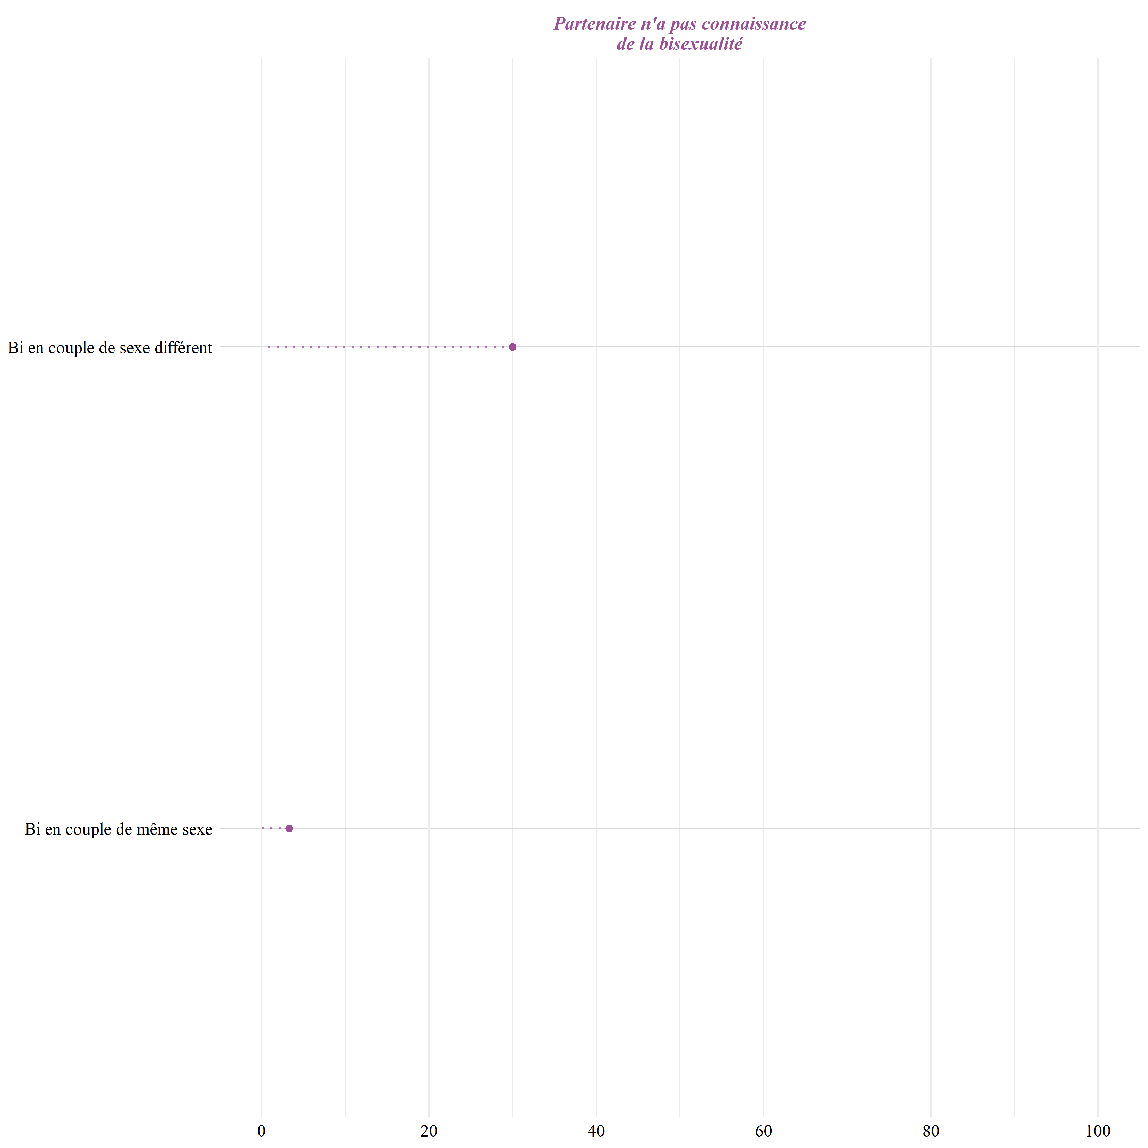
Test du Chi2, p-valeur significative (< 0,001)
Champ : Répondants se déclarant bisexuels et en couple au moment de l'enquête Virage LGBT, âgé∙es de 20 à 69 ans.
Lecture : Les bisexuels en couple de sexe différent déclarent plus souvent que leur partenaire n’a pas connaissance de leur bisexualité que les bisexuels en couple de même sexe.
Source : Enquête Virage LGBT, Ined, 2015-2016.
La Figure 7 nous montre que le fait de ne pas être out en couple concerne surtout les bis en couple de sexe différent. La part plus élevée de femmes concernées dans PG que dans LGBT peut également être liée au fait qu'elles sont plus en couple avec des hommes.
Ce résultat montre que pour une partie des bisexuel∙les en couple de sexe différent, l’identification sexuelle n’est pas connue du partenaire. Cela contribue à expliquer l’évaluation plus négative des relations chez les personnes bisexuel∙les.
On se demande maintenant si cette évaluation s’accompagne de conflits spécifiques ou plus fréquemment déclarés. On l’a vu, le conflit peut coexister avec une satisfaction relativement élevée. Ici la satisfaction des personnes bisexuelles reste largement majoritaire, la grande majorité des personnes se disant satisfaites de leur relation. Elle n’est en pas moins inférieure aux autres groupes observés. Nous allons observer si ce résultat s’accompagne de conflits plus fréquents ou sur des sujets plus spécifiques.
Les femmes bisexuelles ont moins de chance d’être out que les lesbiennes (Parker, 2015),

Les sujets de conflits
Dans cette partie nous nous plaçons dans la sous-population des personnes en couple dans les 12 derniers mois. Nous proposons une illustration par graphique des sujets de conflits et du pourcentage de personnes les déclarant selon l’identification sexuelle et le genre en population générale. Un deuxième graphique se place dans l’échantillon de convenance pour observer ces mêmes déclarations selon le type de couple. Un tableau complet se trouve en annexe. Chaque question est formulée de la façon suivante dans le questionnaire : « Au cours des 12 derniers mois, vous êtes-vous disputé∙e ou avez-vous eu des conflits avec votre conjoint∙e au sujet de… » Suivent onze items repris dans les Figures 8a et 8b ci-dessous. Nous ne commenterons que les items et les groupes pour lesquels les p-valeur sont significatives. Ici, hommes et femmes sont présentés dans un même graphique pour une meilleure lisibilité.

Des relations plus conflictuelles chez les bisexuelles
Figure 8a : Sujets de conflits déclarés dans les douze derniers mois.

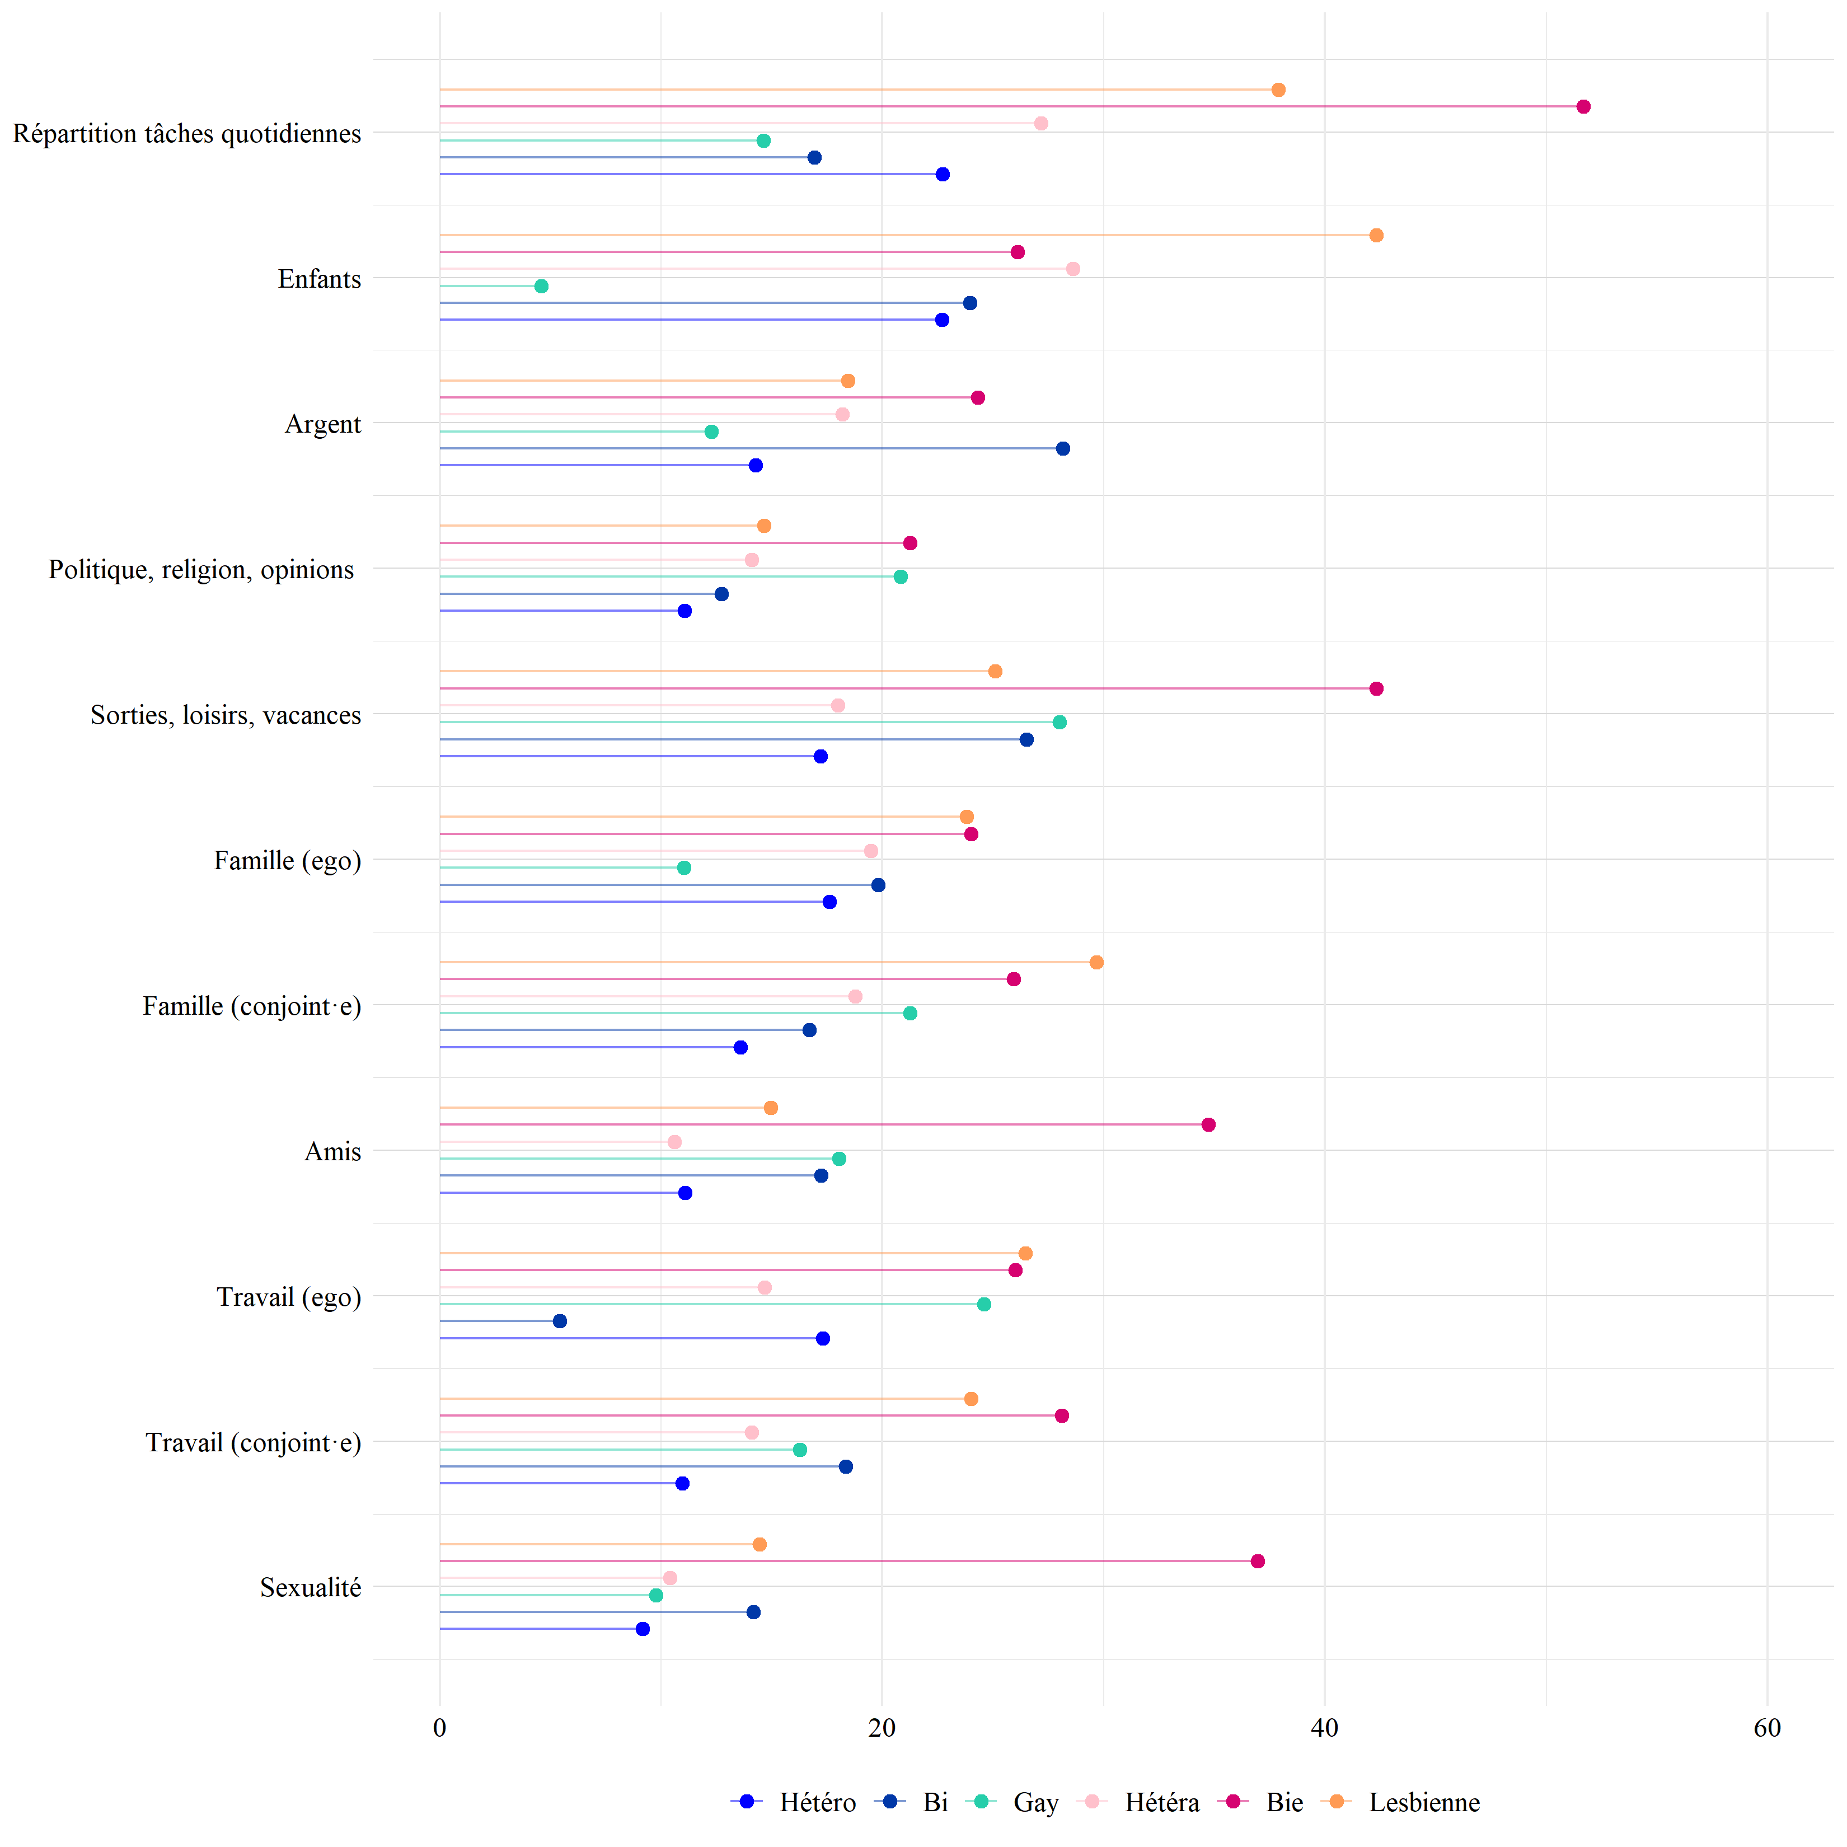
Test du Chi2, p-valeur significatives (< 0,05) pour les catégories commentées en lecture.
Champ : Répondant∙es en couple dans les douze mois précédent l’enquête Virage. Données pondérées.
Lecture : Les bisexuelles déclarent plus souvent que les hétérosexuelles avoir eu un conflit dans l’année avec leur conjoint∙e au sujet de la répartition des tâches quotidiennes.
Source : Enquête Virage PG, Ined, 2015.
Quatre thématiques de conflits ne sont significatives ni pour les hommes, ni pour les femmes. Il s’agit des conflits au sujet des enfants, de l’argent et des relations avec la famille (du partenaire ou du répondant). Les résultats concernant la répartition des tâches quotidiennes, les conflits sur les relations avec les ami∙es, le travail (du partenaire ou du répondant) et la sexualité sont significatifs chez les femmes. Ils montrent une claire surreprésentation des conflits au sujet des tâches quotidiennes, des amis et de la sexualité chez les femmes bisexuelles. La comparaison avec les lesbiennes n’est pas significative mais plusieurs comparaisons sont possibles avec les hétérosexuelles. Les femmes bies sont 37% à déclarer avoir eu un conflit au sujet de la sexualité contre 10,4% des hétérosexuelles. Même schéma concernant les relations amicales, elles ont été un sujet de conflit pour 34,7% des bisexuelles contre 10,6% des hétérosexuelles. Enfin les bisexuelles déclarent deux fois plus souvent que les hétérosexuelles un conflit dans l’année au sujet de la répartition des tâches de la vie quotidienne et du travail du partenaire.
Chez les hommes, deux items sont significatifs : les conflits au sujet de la politique, la religion, les opinions et au sujet des sorties, loisirs et vacances. Toutefois, les écarts entre groupes ne sont pas significatifs, excepté dans le cas des gays qui déclarent plus de conflit au sujet des sorties, loisirs ou vacances que les hétérosexuels (28% contre 17,2%, intervalles se touchent).

La confrontation entre un idéal égalitaire et la persistance d’inégalités de genre
D’après Widmer et Kellerhals, « le conflit conjugal est particulièrement fort dans les styles d’interactions Parallèle et Association, alors que l’évaluation de la qualité des relations conjugales y est plus médiocre, et les symptômes de dépression plus nombreux » (Widmer, Kellerhals et Lévy 2004). Ce constat colle à nos observations à propos des femmes bisexuelles. On a fait l’hypothèse plus haut qu’elles appartiennent en partie à ces styles d’interactions en raison de leur attachement plus fort à l’autonomie. Les auteurs y voient l’effet de « l’individualisme conjugal », qui pose l’épanouissement des individus comme la finalité essentielle du couple. Si les conflits, plus présents chez ces couples, peuvent refléter une communication plus large, ils s’accompagnent également d’une satisfaction relationnelle plus faible. L’écart entre l’idéal d’égalité, de communication, d’autonomie et l’expérience conjugale quotidienne engendre des formes relationnelles dégradées. D’après les auteurs, les modes de résolution de ces styles d’interactions conjugales passent par l’évitement, voire l’agression, produisant une insatisfaction chronique. Notre troisième chapitre portera sur les violences dans le couple et poursuivra cette réflexion.
Si cette analyse de l’individualisme conjugal comme source de problème chez les couples aux styles conjugaux autonomes est intéressante, elle n’est pas entièrement convaincante dans le cas des bisexuelles.

Des opportunités et menaces spécifiques dans la conjugalité bisexuelle
Le fait que les sujets de conflits chez les bisexuelles soient variés et non redondants entre eux confirme des relations plus conflictuelles que les hétérosexuelles. Nous y voyons un rapport effectivement plus autonome au couple mais aussi plus critique et désenchanté, particulièrement quand il s’agit d’un couple avec un homme. Le fait d’avoir connu des relations de même sexe ou au moins d’y être ouverte, laisse entrevoir la possibilité d’une conjugalité à distance des rapports de genre hétéronormés. Ce vécu spécifique aux bisexuelles explique en partie un rapport plus critique et réflexif à la conjugalité. On a vu en Chapitre I que les hommes bisexuels peuvent vivre leur célibat comme une mise à distance du couple ou comme la conséquence d’une biphobie spécifique à leur égard. Chez les femmes, l’identification bisexuelle n’entraîne pas de difficultés supplémentaires dans l’accès au couple, toutefois elle en crée à l’intérieur de celui-ci. Comme pour les bisexuels on peut poser différentes hypothèses interprétatives, pas forcément contradictoires : la bisexualité féminine et les opportunités et discriminations spécifiques qu’elle engendre, produit un rapport plus distant et critique vis-à-vis du couple, expliquant des conflits plus fréquents. Les rapports de genre ne sont pas anodins dans les styles conjugaux des bisexuelles. On peut faire l’hypothèse que celles en couple de sexe différent, comme pour l’évaluation de la qualité des relations, vivent une conjugalité plus conflictuelle.
L’observation des sujets de conflit dans l’échantillon de convenance poursuit le constat d’une conjugalité bisexuelle plus conflictuelle, avec trois résultats où elles déclarent plus avoir eu un conflit que les lesbiennes : les tâches quotidiennes, l’item politique, religion, opinion et la sexualité. L’écart y est toutefois beaucoup plus faible qu’entre bisexuelles et hétérosexuelles en population générale. Cet écart est-il l’effet résiduel des bisexuelles en couple avec des hommes dans Virage LGBT ou un écart s’exprime-t-il aussi entre bisexuelles en couple de même sexe et lesbiennes ?
Figure 8b : Sujets de conflits déclarés dans les douze derniers mois selon le type de couple.

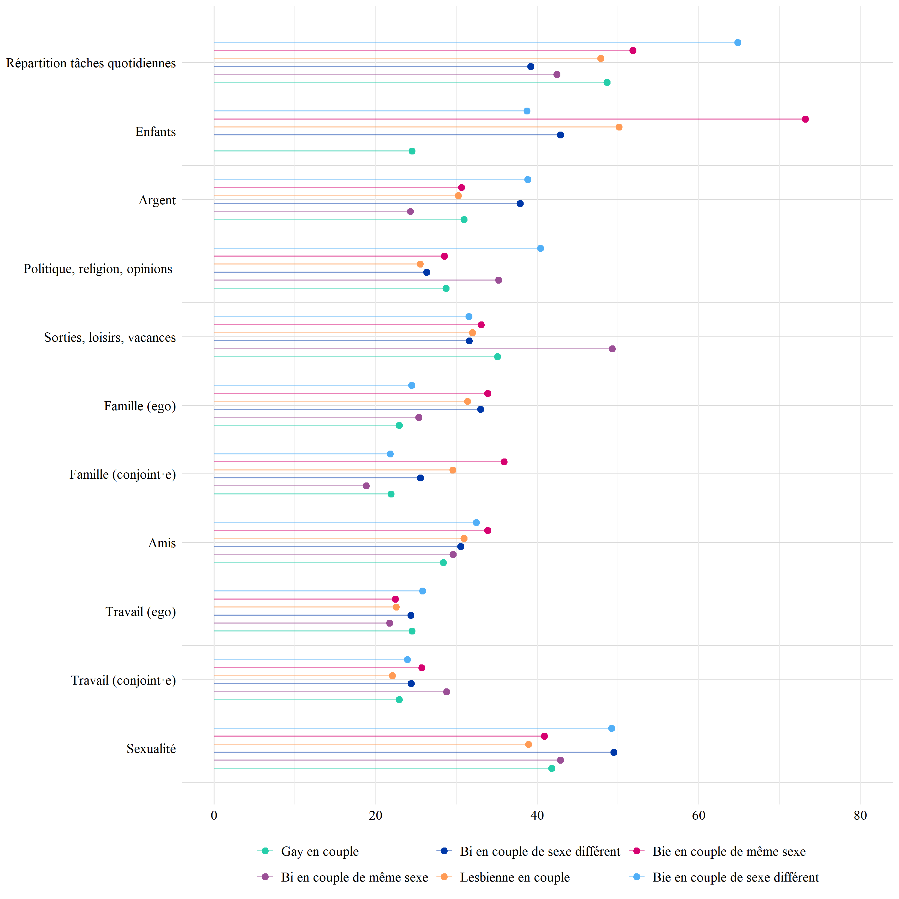
Test du Chi2, p-valeur significatives (< 0,05) pour les catégories commentées en lecture.
Champ : Répondant∙es en couple dans les douze mois précédent l’enquête Virage LGBT, âgé∙es de 20 à 69 ans.
Lecture : Les bisexuelles en couple de sexe différent déclarent plus souvent que les bisexuelles en couple de même sexe et que les lesbiennes avoir eu un conflit dans l’année avec leur conjoint∙e au sujet de la répartition des tâches quotidiennes.
Source : Enquête Virage LGBT, Ined, 2015-2016.
Ce deuxième graphique approfondit nos premières observations. Les conflits au sujet de la répartition des tâches quotidiennes concernent bel et bien les bisexuelles en couple avec un homme. Une fois cette distinction faite, l’écart entre bisexuelles en couple de même sexe et lesbienne est très faible (quatre points de pourcentage). La sexualité, qui était un autre sujet de conflit plus souvent déclaré par les bisexuelles par rapport aux hétérosexuelles est ici encore une fois plus le fait des bisexuelles en couple avec un homme. Ces résultats sont cohérents avec l’inégale répartition des tâches domestiques observées dans les couples hétérosexuels ainsi qu’avec le rapport moins fusionnel et plus critique au couple observé tout au long de ce chapitre chez les bisexuelles. Il a une explication très concrète dans une répartition effectivement différenciée et une explication plus subjective dans le ressenti qu’ont les femmes bisexuelles vis-à-vis de cette inégalité, probablement perçue comme un empiétement sur leur autonomie. Widmer et Kellerhals soulignent que l’écart entre l’idéal d’égalité et de négociation du couple contemporain combiné à la persistance d’inégalités entre hommes et femmes et termes de travail domestique et professionnel est associé au conflit conjugal. Cet écart est particulièrement fort dans le style Parallèle fondé sur l’autonomie individuelle en même temps que structuré par de fortes inégalités de genre. La fusion conjugale contrebalance la sexuation des rôles et des pouvoirs dans d’autres styles d’interactions conjugales. En revanche, ceux où les aspirations égalitaires se confrontent à une réalité quotidienne décevante paient le prix du mal-être psychologiques chez les femmes et par conséquent l’insatisfaction des deux partenaires. Ainsi, une partie de l’insatisfaction déclarée chez les hommes bisexuels peut aussi s’expliquer par cet écart quand ils sont en couple avec des femmes bisexuelles ou hétérosexuelles avec des aspirations conjugales égalitaires.
La prévalence des conflits à ce sujet en population générale (Figure 8a) peut être mise en regard du fait que pour 10% de bisexuelles en couple, le conjoint ne connait pas leur identification sexuelle. Les tentatives de discussion à ce sujet peuvent engendrer des situations conflictuelles. On peut aussi interpréter ce résultat comme une critique plus forte de la sexualité hétérosexuelle par les femmes bies. Effectivement, dans la Figure 8b, ce sont les bies en couple de sexe différent qui déclarent le plus de conflit à ce sujet. On peut émettre une hypothèse complémentaire liée à la spécificité de l’échantillon LGBT. Le fait d’être en couple avec un homme pour les femmes bisexuelles plus proches des milieux communautaires et militants peut être l’objet de plus de rejet, et donc d’un rapport complexe à la sexualité conjugale.
Le sujet de la politique, la religion et les opinions suscite plus de conflit chez les bies en couple avec un homme. Elles ont des idéaux plus compatibles avec ceux de leur conjointe quand elles sont en couple avec des femmes, et déclarent des conflits dans des proportions similaires aux lesbiennes.
La dynamique entre bies en couple de même sexe et de sexe différent s’inverse au sujet des conflits sur les enfants et la famille du/de la conjoint∙e. Les premières déclarent plus souvent des conflits à ces sujets que les lesbiennes en couple et plus souvent encore que les bisexuelles en couple avec un homme. Ils peuvent s’expliquer par la lesbophobie dont elles sont l’objet, particulièrement quand elles sont en couple avec des femmes et qu’elles ont des enfants. Il est intéressant de constater que cela peut susciter plus de conflits qu’entre les couples de femmes de personnes se déclarant homosexuelles.
Chez les hommes, les conflits au sujet des enfants sont plus fréquemment déclarés par les bisexuels en couple avec une femme que par les gays. Les bisexuels en couple de même sexe ne sont que neuf à avoir des enfants dans l’échantillon et ne déclarent pas de conflit à ce sujet. Enfin, les sorties, loisirs et vacances sont un sujet plus conflictuel chez les bis en couple de même sexe.

Il est erroné de chercher à caractériser les bisexualités par une seule forme de style conjugal. Les relations conjugales contemporaines sont toujours façonnées par l’impact des structures sociales et présentent une diversité de modèles. Ce chapitre a mis en lumière l’importance des rapports de genre et parfois de sexualité dans les styles conjugaux bisexuels. Le seul usage de dimensions binaires, comme l’autonomie ou la fusion, pour comprendre le rapport au couple est limité. En effet l’adhésion au principe d’autonomie est compatible avec une recherche de fusion dans le couple (Singly 2003).
Le troisième chapitre s’intéressera aux violences conjugales déclarées par les personnes bisexuelles dans l’enquête.

Bibliographie

Armstrong Elizabeth, 2014, « Traitors to the cause? Understanding the lesbian/gay “bisexuality debates” » dans Bisexual politics, s.l., Routledge, p. 199-218.
Bouchet-Valat Milan et Toulemon Laurent (eds.), 2026, L’Étude des relations familiales et intergénérationnelles 2. Erfi 2, vague 1 (2024), , nº 2, Aubervilliers, France, Institut national d’études démographiques (coll. « Premiers résultats d’enquêtes »), 93 p.
Bozon Michel et Philit Romain, 2025, « Chapitre 6. Les orientations intimes:Couple, sexualité et féminisme » dans La sexualité qui vient, , nº 6, s.l., La Découverte, p. 101-115.
Champagne Clara, Pailhé Ariane et Solaz Anne, 2015, « Le temps domestique et parental des hommes et des femmes : quels facteurs d’évolutions en 25 ans ? », 2015.
Chauvin Sébastien et Lerch Arnaud, 2013, Sociologie de l’homosexualité, Paris, la Découverte (coll. « Repères Sociologie »), 125 p.
Clair Isabelle, 2011, « La découverte de l’ennui conjugal:Les manifestations contrariées de l’idéal conjugal et de l’ethos égalitaire dans la vie quotidienne de jeunes de milieux populaires », Sociétés contemporaines, 20 septembre 2011, vol. 83, nº 3, p. 59-81.
De Singly François, 2003, « Intimité conjugale et intimité personnelle : à la recherche d’un équilibre entre deux exigences dans les sociétés modernes avancées », Sociologie et sociétés, 2003, vol. 35, nº 2, p. 79-96.
Kellerhals Jean, Coenen-Huther Jacques et Modak Marianne, 1987, « Stratification sociale, types d’interactions dans la famille et justice distributive », 1987.
Lejbowicz Tania, 2022, Violences et écarts aux normes de genre : enquête sur les trajectoires de femmes victimes de violences sexuelles, These de doctorat, Paris 10, s.l.
McCormack Mark, 2023, « Issues in bisexual men’s lives: Identity, health and relationships », Current Opinion in Psychology, 1 février 2023, vol. 49, p. 101501.
Ochs Robyn, 1996, « Biphobia: It goes more than two ways » dans Bisexuality: The psychology and politics of an invisible minority, Thousand Oaks, CA, US, Sage Publications, Inc, p. 217-239.
Ross Lori E., Salway Travis, Tarasoff Lesley A., MacKay Jenna M., Hawkins Blake W. et Fehr Charles P., 2018, « Prevalence of Depression and Anxiety Among Bisexual People Compared to Gay, Lesbian, and Heterosexual Individuals:A Systematic Review and Meta-Analysis », Journal of Sex Research, 2018, vol. 55, nº 4-5, p. 435-456.
Rust Paula C. Rodríguez, 2002, « Bisexuality: the state of the union », Annual Review of Sex Research, 2002, vol. 13, p. 180-240.
Sedgwick Eve Kosofsky, 1990, Epistemology of the closet, Berkeley Los Angeles, University of California press, xi+258 p.
Widmer Éric D., Kellerhals Jean et Lévy René, 2004, « Quelle pluralisation des relations familiales ?:Conflits, styles d’interactions conjugales et milieu social », Revue française de sociologie, 2004, vol. 45, nº 1, p. 37-67.
Yoshino Kenji, 2000, « The Epistemic Contract of Bisexual Erasure », Stanford law review, 2000, vol. 52, nº 2, p. 353-461.

Annexes
Annexe 1 : Régression logistique des indicateurs d’évaluation conjugale sur l’identification sexuelle et diverses variables de structuration sociale.
 | Satisfaction conjugale  Femme | Satisfaction conjugale  Homme | Sentiment amoureux  Femme | Sentiment amoureux  Homme | Projet de séparation  Femme | Projet de séparation  Homme | Dépression/ Anxiété  Femme | Dépression/Anxiété  Homme
Identification sexuelle
Hétéro (réf.) | — | — | — | — | — | — | — | —
Bi | 0,11*** | / | 0,11*** | 0,15* | 6,96*** | / | 4,58*** | 1,32
Homo | 3,19 | / | / | 0,32 | 0,83 | 0,62 | 1,44 | 2,45
Groupe d'âge
30-39 (réf.) | — | — | — | — | — | — | — | —
20-29 | 2,19 | 1,21 | 1,04 | 0,84 | 1,21 | 1,64* | 0,81 | 1,09
40-49 | 0,68 | 0,54* | 0,33** | 0,39* | 1,04 | 1,15 | 1,34 | 1,73*
50-69 | 0,48** | 0,50* | 0,14*** | 0,29** | 0,76 | 0,75 | 1,42* | 1,45
Diplôme
Lycée ou < (réf.) | — | — | — | — | — | — | — | —
Bac / Bac+3 | 1,39 | 1,70* | 1,20 | 1,41 | 0,94 | 0,86 | 0,82 | 0,86
> Bac+3 | 1,37 | 0,95 | 1,39 | 0,88 | 0,91 | 1,04 | 0,77 | 0,96
Revenu du ménage
4 000€ et + (réf.) | — | — | — | — | — | — | — | —
< 1 800€ | 0,73 | 1,01 | 1,15 | 1,20 | 1,41 | 1,66 | 1,23 | 2,11**
1 800€ < 3 000€ | 0,86 | 1,15 | 1,26 | 0,92 | 1,50* | 0,79 | 1,44* | 1,23
3 000€ < 4 000€ | 0,95 | 0,77 | 0,97 | 0,78 | 1,34 | 0,89 | 0,98 | 0,92
Situation maritale
Pas mariée (réf.) | — | — | — | — | — | — | — | —
Mariée | 1,50 | 1,54 | 1,91* | 1,83* | 0,45*** | 0,51*** | 0,84 | 0,68*
Cohabitation
Non cohabitant (réf.) | — | — | — | — | — | — | — | —
Cohabitant | 1,05 | 1,35 | 1,11 | 2,87* | 0,49** | 0,40** | 0,87 | 1,04
Situation parentale
Enfant(s) couple (réf.) | — | — | — | — | — | — | — | —
Sans enfant | 1,21 | 0,94 | 2,19* | 0,91 | 0,73 | 1,07 | 1,21 | 0,91
Enfant(s) autre union | 0,88 | 0,95 | 2,08* | 0,76 | 1,48 | 1,86 | 1,57 | 1,10
Statut d’activité comparé
Actifs (réf.) | — | — | — | — | — | — | — | —
Inactifs | 0,72 | 0,99 | 0,54** | 0,86 | 0,93 | 0,26*** | 1,02 | 0,71
Ego actif | 0,74 | 0,66 | 0,64 | 0,60 | 0,79 | 1,02 | 1,64** | 1,03
Ego inactif | 1,27 | 0,68 | 0,81 | 0,94 | 1,14 | 0,61 | 1,41* | 1,53
*p-valeur < .05 ; **p < .01 ; ***p < .001
Seuls les odds ratios dont l'intervalle de confiance à 95% n'inclut pas la valeur 1 sont considérés comme statistiquement significatifs.
/ : Estimation non exploitable en raison d'une séparation quasi complète des données (effectif insuffisant dans la sous-catégorie).
Variables de contrôle : âge, diplôme, revenu du ménage, statut marital, résidentiel et parental, statut d'activité comparé.
Champ : Répondant∙es en couple au moment de l’enquête Virage PG. Données pondérées.
Lecture : Les femmes bisexuelles en couple ont moins de chance d'être satisfaites de leur relation que les femmes hétérosexuelles, à variables de contrôle équivalentes.
Source : Enquête Virage PG, Ined, 2015.
Annexe 2 : Régression logistique des indicateurs d’évaluation conjugale sur le type de couple et diverses variables de structuration sociale.
 | Satisfaction conjugale  Femme | Satisfaction conjugale  Homme | Sentiment amoureux  Femme | Sentiment amoureux  Homme | Projet de séparation  Femme | Projet de séparation  Homme | Dépression/Anxiété  Femme | Dépression/Anxiété  Homme
Type de couple
Homo en couple (réf.) | — | — | — | — | — | — | — | —
Bi en couple de même sexe | 0,47* | 0,39 | 0,41 | / | 1,70** | 1,92 | 1,51 | 2,73*
Bi en couple de sexe différent | 0,71 | 0,26*** | 0,26** | 0,18*** | 1,83* | 1,26 | 3,24*** | 1,68
Groupe d'âge
30-39 (réf.) | — | — | — | — | — | — | — | —
20-29 | 1,14 | 2,72** | 0,67 | 1,70 | 1,38 | 0,72 | 1,04 | 0,82
40-49 | 0,40** | 1,00 | 0,26* | 0,61 | 1,40 | 0,71 | 0,95 | 1,06
50-69 | 0,72 | 0,71 | 0,08*** | 0,35** | 0,69 | 0,72 | 1,17 | 0,86
Diplôme
Lycée ou inférieur (réf.) | — | — | — | — | — | — | — | —
Bac / Bac+3 | 2,60** | 0,67 | 0,64 | 0,78 | 0,55* | 1,68 | 0,72 | 1,61
Supérieur à Bac+3 | 5,23*** | 0,76 | 0,93 | 0,63 | 0,39** | 1,38 | 0,63 | 2,36*
Revenu du ménage
4 000€ et plus (réf.) | — | — | — | — | — | — | — | —
Moins de 1 800€ | 0,70 | 0,48* | 0,33* | 1,24 | 1,26 | 1,67 | 1,67* | 2,76**
De 1 800 à moins de 3 000€ | 0,91 | 0,80 | 0,54 | 1,38 | 1,40 | 1,64* | 1,18 | 2,54***
De 3 000 à moins de 4 000€ | 0,78 | 0,82 | 0,48 | 0,63 | 1,20 | 1,60* | 0,81 | 1,87**
Situation maritale
Pas mariée (réf.) | — | — | — | — | — | — | — | —
Mariée | 1,50 | 2,78*** | 0,91 | 2,10* | 0,41*** | 0,33*** | 0,90 | 1,14
Cohabitation
En couple non cohabitant (réf.) | — | — | — | — | — | — | — | —
En couple cohabitant | 3,13*** | 0,94 | 1,78 | 1,49 | 0,41*** | 0,50** | 0,82 | 1,33
Situation parentale
Enfant(s) dans le couple (réf.) | — | — | — | — | — | — | — | —
Sans enfant | 1,55 | 1,96 | 1,59 | 1,17 | 0,68 | 0,53* | 0,94 | 1,20
Enfant(s) autre union | 2,03 | 2,06 | 4,12 | 2,27 | 0,74 | 0,84 | 0,53 | 0,81
Statut d’activité comparé
Couple actif (réf.) | — | — | — | — | — | — | — | —
Couple inactif | 2,18 | 0,86 | 1,80 | 0,62 | 0,77 | 0,73 | 1,21 | 0,93
Ego actif / Partenaire inactif | 1,08 | 0,76 | 0,94 | 0,59 | 1,62 | 0,84 | 1,35 | 1,07
Ego inactif / Partenaire actif | 1,08 | 1,67 | 0,72 | 0,98 | 0,98 | 0,75 | 1,29 | 1,14
*p-valeur < .05 ; **p < .01 ; ***p < .001
Seuls les odds ratios dont l'intervalle de confiance à 95% n'inclut pas la valeur 1 sont considérés comme statistiquement significatifs
/ : Estimation non exploitable en raison d'une séparation quasi complète des données (effectif insuffisant dans la sous-catégorie).
Variables de contrôle : âge, diplôme, revenu du ménage, statut marital, résidentiel et parental, statut d'activité comparé.
Champ : Répondant∙es en couple au moment de l’enquête Virage LGBT, âgé∙es de 20 à 69 ans.
Lecture : Les femmes bisexuelles en couple de même sexe ont moins de chance d'être satisfaites de leur relation actuelle que les homosexuelles en couple, à variables de contrôle équivalentes.
Source : Enquête Virage LGBT, Ined, 2015-2016.
Annexe 3: tableau détaillé des sujets de conflit (à ajouter)

Les questions présentées dans le Tableau 6 sont posées à l'ensemble des répondant·es alors que nous nous intéressons aux modes de sociabilités des personnes en couple.
Certaines questions sont filtrées sur une base plus petite (couples cohabitants, avec enfants, en emploi…) expliquant des effectifs non correspondant au total indiqué par groupe.

